ỦY BAN NHÂN DÂN TP HỒ CHÍ MINH
TRƯỜNG ĐẠI HỌC SÀI GÒN
KHOA CÔNG NGHỆ THÔNG TIN
---o0o---





MÔN: TRÍ TUỆ NHÂN TẠO NÂNG CAO

LAB04 - BÀI TOÁN THỎA MÃN RÀNG BUỘC (CSP)

Họ và tên | Mã số sinh viên
Nguyễn Kiều Linh (Nhóm trưởng) | 3124720039
Nguyễn Huỳnh Mai | 3124720043
Nguyễn Lương Hồng Búp | 3124720009

TP. HỒ CHÍ MINH, THÁNG 10 NĂM 2026

Mục lục

Bài 1 – Biểu diễn CSP và sinh đồ thị cần tô màu 1
1.1. Sinh dữ liệu và tam giác hóa Delaunay 1
1.2. Mô hình CSP ⟨X, D, C⟩ 2
1.3. Khảo sát miền 4 màu và 3 màu 3
1.4. Phép gán đầy đủ và phép gán hợp lệ 3
Bài 2 – Kiểm tra tính đầy đủ và nhất quán 4
2.1. Hai hàm complete() và consistent() 4
2.2. Các ca kiểm thử và kết quả mong đợi 4
2.3. Vì sao complete() không đồng nghĩa với consistent()? 5
2.4. Cấu trúc lưu trữ csp, phép gán từng phần và nghiệm 6
Bài 3 – Backtracking Search và thứ tự chọn biến 6
3.1. Chạy backtrack_search(csp) bản gốc 6
3.2. select_unassigned_var() và Minimum Remaining Values (MRV) 7
3.3. Thứ tự giá trị: Least Constraining Value (LCV) 8
3.4. So sánh với phiên bản gốc trên cùng đồ thị 8
Bài 4 – Forward Checking và Min-Conflicts 9
4.1. Forward Checking (có hoàn tác miền khi quay lui) 9
4.2. Min-Conflicts (tìm kiếm cục bộ) 10
4.3. Thiết lập thí nghiệm trên nhiều đồ thị ngẫu nhiên 11
4.4. Số cạnh (ràng buộc) trung bình theo n 12
4.5. Kết quả với 4 màu 12
4.6. Kết quả với 3 màu 14
4.7. Chi tiết Min-Conflicts 15
4.8. Vì sao bài toán 3 màu hầu như luôn vô nghiệm? 16
4.9. Kết luận 16
Bài 5. Biểu diễn bài toán n quân hậu 17
Bài 6. Các biến thể Hill Climbing 18
Task 1. Steepest-ascent Hill Climbing 18
Task 2. Inefficient Stochastic Hill Climbing 19
Task 3. Efficient Stochastic Hill Climbing 19
Bài 7. Random Restart và Simulated Annealing 20
Task 4 20
Task 5. Simulated Annealing 21
Bài 8. Đánh giá tổng hợp và bài nâng cao 23
Task 6 : Đánh giá tổng hợp 23
Bài nâng cao: toán tử di chuyển cục bộ 31
Bảng 4.2 33
Trả lời câu hỏi thảo luận 35
Câu 1. Khác nhau giữa complete() và consistent()? Một phép gán đầy đủ có luôn là nghiệm CSP không? 35
Câu 2. MRV và Forward Checking tác động thế nào đến cây Backtracking? Khi nào kiểm tra miền làm tăng chi phí? 35
Câu 3. Vì sao tô màu bằng 3 màu có thể thất bại dù dùng thuật toán đúng? Làm sao phân biệt hết giới hạn tính toán và chứng minh vô nghiệm? 36
Câu 4. Hill Climbing gặp local optimum hoặc plateau ra sao? Random Restart và Simulated Annealing xử lý theo cách nào? 36
Câu 5. So sánh Steepest, Inefficient Stochastic và Efficient Stochastic về số lần đánh giá láng giềng 37
Câu 6. Vì sao cần nhiều lần chạy và cố định điều kiện thí nghiệm khi đánh giá thuật toán ngẫu nhiên? 38
Nhận xét tổng 39
Mức đóng góp của các thành viên 39

Bài 1 – Biểu diễn CSP và sinh đồ thị cần tô màu

1.1. Sinh dữ liệu và tam giác hóa Delaunay
Nhóm chạy các cell đầu của notebook CSP_graph_coloring_example.ipynb: đặt np.random.seed(1111), sinh n = 10 điểm ngẫu nhiên trong lưới 100×100 bằng np.random.randint, sắp xếp các điểm theo hoành độ x (nên đỉnh 0 nằm ngoài cùng bên trái) rồi tam giác hóa Delaunay bằng scipy.spatial.Delaunay. Hai điểm được nối bằng một cạnh khi chúng là đỉnh chung của một tam giác, nên kết quả là một đồ thị phẳng.
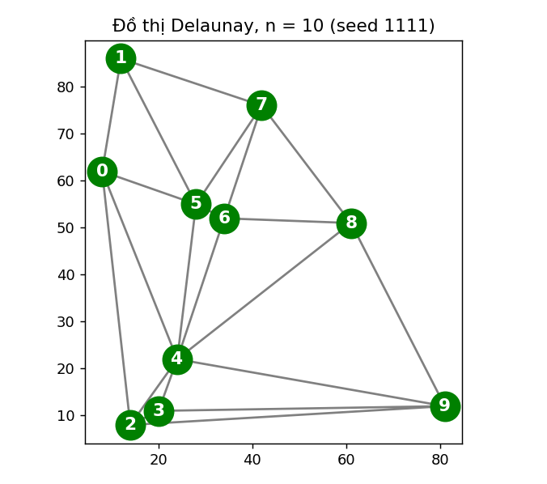
Hình 1.1. Đồ thị Delaunay với n = 10 điểm (seed 1111); số trong mỗi nút là chỉ số đỉnh.
Danh sách neighbors được lấy từ tri.vertex_neighbor_vertices. Đồ thị mẫu có 10 đỉnh và 21 cạnh (tổng bậc là 42, mỗi cạnh được đếm hai lần); cận trên của đồ thị phẳng là 3n − 6 = 24 cạnh.
Bảng 1.1. Danh sách neighbors của đồ thị mẫu
Đỉnh | Láng giềng (neighbors) | Bậc
0 | 1, 2, 4, 5 | 4
1 | 0, 5, 7 | 3
2 | 0, 3, 4, 9 | 4
3 | 2, 4, 9 | 3
4 | 0, 2, 3, 5, 6, 8, 9 | 7
5 | 0, 1, 4, 6, 7 | 5
6 | 4, 5, 7, 8 | 4
7 | 1, 5, 6, 8 | 4
8 | 4, 6, 7, 9 | 4
9 | 2, 3, 4, 8 | 4

Nhận xét: đỉnh 4 có bậc 7 (nhiều láng giềng nhất) nên là đỉnh bị ràng buộc chặt nhất; các đỉnh 1 và 3 chỉ có bậc 3. Danh sách neighbors đối xứng: nếu j nằm trong neighbors[i] thì i cũng nằm trong neighbors[j].

1.2. Mô hình CSP ⟨X, D, C⟩
- X (tập biến): mỗi đỉnh của đồ thị là một biến, X = {0, 1, …, n − 1}. Trong mã, biến được lưu dưới dạng chuỗi '0' … '9'.
- D (miền giá trị): D_i = {red, blue, green, orange} với bài toán 4 màu, hoặc D_i = {red, blue, green} với bài toán 3 màu; miền giống nhau cho mọi đỉnh.
- C (ràng buộc): với mỗi cạnh (i, j) của đồ thị, color(i) ≠ color(j). Đây là ràng buộc nhị phân dạng “khác nhau”; với đồ thị mẫu có |C| = 21 ràng buộc.

Hàm build_csp(neighbors, domain) dựng CSP đúng định dạng của notebook gốc (một dict gồm variables, domains, constraints):
def build_csp(neighbors, domain):
variables = [str(v) for v in range(len(neighbors))]
domains = {v: list(domain) for v in variables}
constraints = {}
for i in range(len(neighbors)):
for j in neighbors[i]:
if i < j: # mỗi cạnh một ràng buộc
constraints[tuple([str(i), str(j)])] = True
constraints = constraints.keys()
return {'variables': variables, 'domains': domains,
'constraints': constraints}

Vì sao chỉ tạo ràng buộc cho cạnh i < j?
- Vì neighbors đối xứng nên mỗi cạnh vô hướng xuất hiện hai lần: một lần ở danh sách của i và một lần ở danh sách của j. Ràng buộc “khác màu” cũng đối xứng (a ≠ b tương đương b ≠ a), nên giữ cả hai bản là thừa. Thực nghiệm trong notebook cho thấy nếu không lọc thì có 42 ràng buộc (mỗi cạnh bị lặp), còn lọc i < j thì còn đúng 21 ràng buộc, đủ một ràng buộc cho mỗi cạnh. Việc này giảm một nửa số phép so sánh khi kiểm tra tính nhất quán và tránh đếm trùng vi phạm.

1.3. Khảo sát miền 4 màu và 3 màu
Nhóm dựng hai bài toán trên cùng một đồ thị: csp4 với 4 màu và csp3 với 3 màu. Cả hai được giải bằng Backtracking gốc; kết quả ở Bảng 1.2.
Bảng 1.2. Backtracking gốc trên cùng đồ thị n = 10 với miền 4 màu và 3 màu
Miền | Kết quả | COUNT (nút) | Thời gian (ms)
4 màu | Tìm được nghiệm | 11 | 0,350
3 màu | Vô nghiệm (duyệt hết cây) | 70 | 3,234

- 4 màu: COUNT = 11 = n + 1 (1 nút gốc và 10 lần gán), tức là không phải quay lui lần nào. Đồ thị phẳng luôn tô được bằng 4 màu (định lý bốn màu), nên bài toán này chắc chắn có nghiệm.
- 3 màu: đồ thị mẫu (seed 1111) vô nghiệm. Thuật toán phải duyệt toàn bộ cây tìm kiếm (70 nút) mới kết luận được. Với 3 màu, việc có nghiệm hay không phụ thuộc vào từng đồ thị; mục 4.8 giải thích vì sao các đồ thị Delaunay ngẫu nhiên hầu như không tô được bằng 3 màu.

1.4. Phép gán đầy đủ và phép gán hợp lệ
- Phép gán đầy đủ (complete): mọi biến đều đã được gán một giá trị trong miền của nó, không quan tâm có vi phạm ràng buộc hay không.
- Phép gán hợp lệ (consistent): không có ràng buộc nào bị vi phạm trong số các biến đã được gán; phép gán có thể mới chỉ là một phần.
- Nghiệm của CSP là phép gán vừa đầy đủ vừa hợp lệ.

Hai tính chất này độc lập nhau. Ví dụ, tô cả 10 đỉnh cùng màu đỏ là phép gán đầy đủ nhưng vi phạm 21/21 ràng buộc; ngược lại, chỉ tô đỏ đỉnh 0 là hợp lệ nhưng chưa đầy đủ.
Bảng 1.3. Phân biệt phép gán đầy đủ, hợp lệ và nghiệm (đồ thị mẫu, 4 màu)
Phép gán | Đầy đủ | Hợp lệ | Là nghiệm?
{ } (rỗng) | Không | Có | Không
{0: red} (một phần) | Không | Có | Không
Cả 10 đỉnh đều red | Có | Không (vi phạm 21/21) | Không
Tô đủ 10 đỉnh, mọi cạnh khác màu | Có | Có | Có

Bài 2 – Kiểm tra tính đầy đủ và nhất quán

2.1. Hai hàm complete() và consistent()
def complete(assignment, csp):
return all([v in assignment.keys() for v in csp['variables']])

def consistent(assignment, csp):
for constr in csp['constraints']:
if constr[0] in assignment and constr[1] in assignment:
if assignment[constr[0]] == assignment[constr[1]]:
return False
return True
- complete() chỉ duyệt danh sách biến và kiểm tra mỗi biến đã có khóa trong assignment; hàm không nhìn vào ràng buộc. Độ phức tạp O(|X|).
- consistent() duyệt từng ràng buộc và chỉ so sánh màu khi cả hai đầu của cạnh đã được gán; ràng buộc có đầu chưa gán được bỏ qua. Độ phức tạp O(|C|).

2.2. Các ca kiểm thử và kết quả mong đợi
Nhóm viết 7 ca kiểm thử (nhiều hơn yêu cầu tối thiểu là 3). Cạnh (a, b) là cạnh đầu tiên của đồ thị, tức (0, 1); cặp (u, v) là một cặp không kề nhau, tức (0, 3). Ở ca 5, phép gán đầy đủ và đúng được dựng bằng cách tô tham lam: duyệt các đỉnh theo thứ tự và chọn màu đầu tiên chưa dùng bởi các láng giềng đã tô.
Bảng 2.1. Các ca kiểm thử complete() và consistent() (đồ thị mẫu, 4 màu)
Ca kiểm thử | complete mong đợi | complete thực tế | consistent mong đợi | consistent thực tế | Đạt
1. Phép gán rỗng | False | False | True | True | ✓
2. Một phần, hai đỉnh kề khác màu | False | False | True | True | ✓
3. Một phần, hai đỉnh kề cùng màu | False | False | False | False | ✓
4. Một phần, hai đỉnh không kề cùng màu | False | False | True | True | ✓
5. Đầy đủ và tô đúng (tô tham lam) | True | True | True | True | ✓
6. Đầy đủ nhưng tất cả cùng màu đỏ | True | True | False | False | ✓
7. Gán màu ngoài miền ('purple') | False | False | True | True | ✓

Cả 7 ca đều cho kết quả trùng với kết quả mong đợi (lệnh assert trong notebook đều qua).

2.3. Vì sao complete() không đồng nghĩa với consistent()?
- complete() chỉ trả lời câu hỏi “đã gán hết các biến chưa?”, còn consistent() chỉ trả lời “các biến đã gán có vi phạm ràng buộc nào không?”. Hai câu hỏi này không suy ra nhau.
- Ca 6 là đầy đủ nhưng không nhất quán (mọi cạnh đều bị vi phạm); ca 2 là nhất quán nhưng chưa đầy đủ. Chỉ khi cả hai cùng đúng (ca 5) mới được một nghiệm.
- Ca 4 cho thấy hai đỉnh cùng màu chưa phải lỗi: chỉ vi phạm khi hai đỉnh đó kề nhau.
- Ca 7 cho thấy consistent() không kiểm tra giá trị có thuộc miền hay không. Việc này do thuật toán tìm kiếm đảm bảo, vì nó chỉ thử các giá trị lấy từ domains.

2.4. Cấu trúc lưu trữ csp, phép gán từng phần và nghiệm
Bảng 2.2. Cấu trúc của dict csp
Khóa | Kiểu dữ liệu | Ý nghĩa (đồ thị mẫu)
variables | list gồm 10 chuỗi | Tên các biến, ví dụ '0', '1', '2', …
domains | dict: tên biến → list giá trị | domains['0'] = [red, blue, green, orange]
constraints | dict_keys gồm 21 bộ (biến1, biến2) | Hai biến trong bộ phải khác giá trị, ví dụ ('0', '1')

Phép gán từng phần là một dict assignment mới có một số biến; trong cây tìm kiếm, mỗi phép gán từng phần tương ứng với một nút. Nghiệm của CSP là phép gán đầy đủ và nhất quán, tức là nút lá thỏa cả complete() lẫn consistent().

Bài 3 – Backtracking Search và thứ tự chọn biến

3.1. Chạy backtrack_search(csp) bản gốc
Nhóm chạy backtrack_search(csp) trên bài toán 4 màu (n = 10). Biến toàn cục COUNT tăng thêm 1 mỗi lần gọi backtrack(), nên là số nút được kiểm tra. Kết quả: COUNT = 11, thời gian chạy khoảng 2,1 ms (wall time 2,12 ms, CPU 1,94 ms theo %time). Thuật toán không phải quay lui lần nào vì 4 màu là dư và các đỉnh được đánh số từ trái sang phải.
Bảng 3.1. Phép tô màu do backtracking gốc trả về (4 màu)
Đỉnh | 0 | 1 | 2 | 3 | 4 | 5 | 6 | 7 | 8 | 9
Màu | red | blue | blue | red | green | orange | red | green | blue | orange

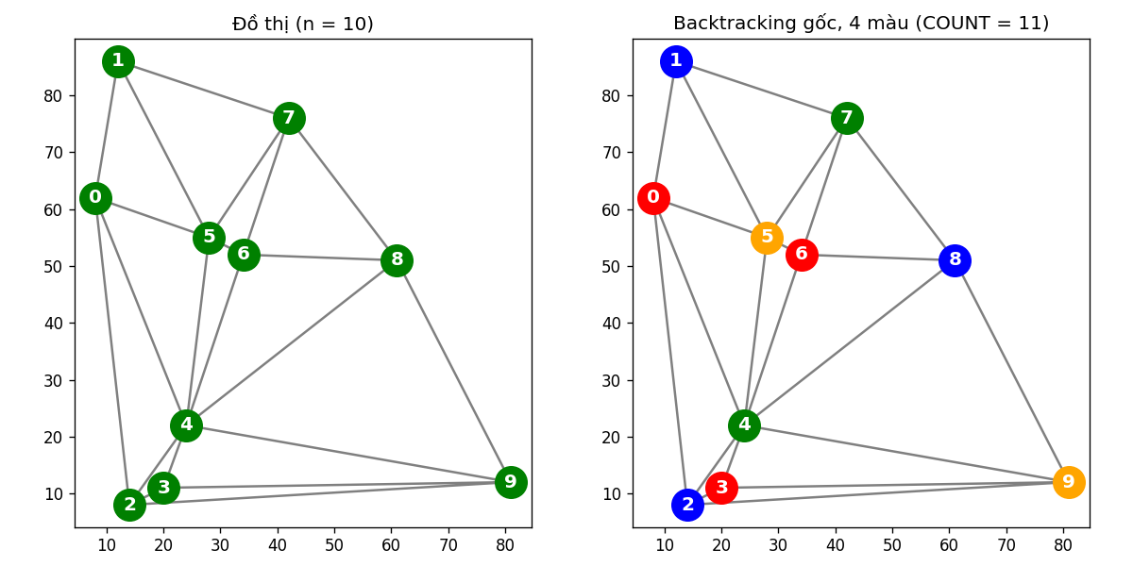
Hình 3.1. Đồ thị n = 10 (trái) và kết quả tô 4 màu của Backtracking gốc, COUNT = 11 (phải).
Lưu ý khi vẽ: đoạn vẽ trong notebook gốc dùng list(res.values())[i] để lấy màu của đỉnh i. Cách này chỉ đúng khi thứ tự chèn vào dict trùng thứ tự đỉnh. Với MRV, thứ tự chèn là 0, 1, 5, 4, 2, 3, 9, … nên màu sẽ bị gán nhầm đỉnh. Nhóm đổi sang vẽ theo tên biến (assignment[str(i)]).

3.2. select_unassigned_var() và Minimum Remaining Values (MRV)
Phiên bản ban đầu chọn biến chưa gán đầu tiên theo thứ tự danh sách, không dùng thông tin gì về trạng thái tìm kiếm. MRV chọn biến chưa gán có ít giá trị hợp lệ nhất (biến “chật” nhất), vì biến này dễ thất bại nhất nên đưa lên sớm để cắt nhánh gần gốc (chiến lược fail-first). Backtracking thuần không thu hẹp miền, nên “miền còn hợp lệ” của một biến được tính bằng các màu không trùng màu láng giềng đã gán:
def legal_values(var, assignment, csp, adj):
return [c for c in csp['domains'][var]
if all(assignment.get(w) != c for w in adj[var])]

def select_unassigned_var_mrv(assignment, csp, adj):
unassigned = [v for v in csp['variables'] if v not in assignment]
if not unassigned: return None
# hòa thì lấy biến đứng trước
return min(unassigned,
key=lambda v: len(legal_values(v, assignment, csp, adj)))
Chi phí: mỗi nút phải tính miền hợp lệ của mọi biến chưa gán, tức O(n · bậc) thay vì O(n) của bản gốc. Vì vậy MRV giảm số nút nhưng mỗi nút tốn nhiều thời gian hơn.

3.3. Thứ tự giá trị: Least Constraining Value (LCV)
LCV thử trước màu làm mất ít lựa chọn nhất của các láng giềng chưa gán, để tăng khả năng tìm được nghiệm sớm mà không phải quay lui:
def order_domain_lcv(var, assignment, csp, adj):
def rule_out(c): # số láng giềng chưa gán đang còn màu c
return sum(1 for w in adj[var] if w not in assignment
and c in legal_values(w, assignment, csp, adj))
return sorted(legal_values(var, assignment, csp, adj), key=rule_out)
sorted là sắp xếp ổn định nên khi hòa, các màu giữ thứ tự trong miền. Các hàm này được gắn vào backtrack_search_v2(csp, mrv=False, lcv=False); khi tắt cả hai tùy chọn, hàm cho COUNT = 11, trùng với bản gốc (nhóm đã kiểm tra bằng assert).

3.4. So sánh với phiên bản gốc trên cùng đồ thị
Bảng 3.2. Bốn cấu hình Backtracking trên cùng đồ thị n = 10 (seed 1111)
Miền | Thuật toán | Kết quả | COUNT | Thời gian (ms)
4 màu | Backtracking gốc | Có nghiệm | 11 | 0,350
4 màu | + MRV | Có nghiệm | 11 | 0,548
4 màu | + LCV | Có nghiệm | 11 | 0,418
4 màu | + MRV + LCV | Có nghiệm | 11 | 0,663
3 màu | Backtracking gốc | Vô nghiệm | 70 | 3,234
3 màu | + MRV | Vô nghiệm | 34 | 1,125
3 màu | + LCV | Vô nghiệm | 70 | 1,918
3 màu | + MRV + LCV | Vô nghiệm | 34 | 2,703

- 4 màu: cả bốn cấu hình đều có COUNT = 11, không quay lui lần nào. Đồ thị mẫu quá dễ nên MRV và LCV không còn gì để cải thiện; chúng còn chậm hơn một chút vì phải tính thêm miền hợp lệ ở mỗi nút.
- 3 màu (vô nghiệm): MRV giảm số nút từ 70 xuống 34 (khoảng một nửa), vì chọn biến chật nhất trước nên các nhánh cụt bị cắt gần gốc. LCV giữ nguyên 70 nút: khi không có nghiệm, mọi nhánh đều phải bị duyệt hết nên thứ tự thử giá trị không làm đổi tổng số nút. LCV chỉ có lợi khi bài toán có nghiệm, vì nó giúp tìm được nghiệm sớm hơn.
- Trên đồ thị nhỏ, số nút và thời gian chưa đủ để thấy khác biệt rõ giữa các chiến lược; thí nghiệm trên nhiều đồ thị lớn hơn ở mục 4.3 sẽ cho thấy rõ hơn.

Bài 4 – Forward Checking và Min-Conflicts

4.1. Forward Checking (có hoàn tác miền khi quay lui)
Sau khi gán màu c cho đỉnh x, Forward Checking xóa c khỏi miền của mọi láng giềng chưa gán của x. Nếu miền của một láng giềng trở nên rỗng thì nhánh hiện tại chắc chắn thất bại, nên thuật toán quay lui ngay mà không đi sâu thêm. Mọi giá trị đã xóa được ghi vào danh sách removed để hoàn tác khi quay lui và thử màu khác:
for val in values:
assignment[var] = val
removed, wipeout = [], False
for w in adj[var]:
if w not in assignment and val in dom[w]:
dom[w].remove(val); removed.append(w)
if not dom[w]: # miền rỗng -> thất bại sớm
wipeout = True; break
if not wipeout and bt(): return True
for w in removed: dom[w].add(val) # HOÀN TÁC miền khi quay lui
del assignment[var]
Hàm backtrack_search_fc(csp, mrv=False, lcv=False) có thể kết hợp thêm MRV (chọn biến có miền còn lại nhỏ nhất, lúc này đọc trực tiếp từ dom). Kết quả trên đồ thị mẫu ở Bảng 4.1.
Bảng 4.1. Forward Checking trên đồ thị mẫu n = 10
Miền | Thuật toán | Kết quả | COUNT | Số lần loại giá trị | Thời gian (ms)
4 màu | Backtracking gốc | Có nghiệm | 11 | 0 | 0,122
4 màu | MRV (không FC) | Có nghiệm | 11 | 0 | 0,350
4 màu | Forward Checking | Có nghiệm | 11 | 18 | 0,112
4 màu | Forward Checking + MRV | Có nghiệm | 11 | 20 | 0,099
3 màu | Backtracking gốc | Vô nghiệm | 70 | 0 | 0,332
3 màu | MRV (không FC) | Vô nghiệm | 34 | 0 | 1,043
3 màu | Forward Checking | Vô nghiệm | 34 | 108 | 0,143
3 màu | Forward Checking + MRV | Vô nghiệm | 28 | 90 | 0,119

- 4 màu: mọi cấu hình đều có COUNT = 11; Forward Checking chỉ tốn thêm việc loại giá trị (18 lần) mà không giảm được số nút.
- 3 màu (vô nghiệm): số nút giảm dần theo thứ tự 70 (gốc) → 34 (chỉ MRV hoặc chỉ Forward Checking) → 28 (Forward Checking + MRV). Forward Checking bắt được ngõ cụt ngay khi một láng giềng hết màu, còn MRV đưa đỉnh sắp hết màu lên sớm; hai kỹ thuật bổ sung cho nhau.
- Cột “Số lần loại giá trị” cho thấy chi phí: FC + MRV loại 90 giá trị để tiết kiệm 42 nút so với bản gốc. Vì COUNT không phản ánh chi phí mỗi nút nên cần so thêm thời gian chạy.

4.2. Min-Conflicts (tìm kiếm cục bộ)
Min-Conflicts khởi tạo một phép gán đầy đủ ngẫu nhiên (có thể vi phạm ràng buộc). Mỗi bước, thuật toán chọn ngẫu nhiên một đỉnh đang vi phạm (cùng màu với ít nhất một láng giềng) rồi đổi nó sang màu có ít vi phạm nhất (hòa thì chọn ngẫu nhiên). Thuật toán dừng khi không còn vi phạm hoặc hết max_steps bước; khi đó có thể khởi động lại ngẫu nhiên tối đa max_restarts lần (đoạn mã rút gọn bên dưới). Các số liệu ghi nhận gồm số bước, số bước cải thiện (số vi phạm của đỉnh được chọn giảm đi, gọi là “uphill” theo cách gọi của đề) và số lần khởi động lại.
for restart in range(max_restarts + 1):
a = {v: random_color() for v in variables} # gán ngẫu nhiên
for _ in range(max_steps):
conflicted = [v for v in variables if bad[v]]
if not conflicted: return a, True, ... # có nghiệm
v = random.choice(conflicted) # biến đang vi phạm
cnt = {c: sum(a[w] == c for w in adj[v]) for c in colors}
best = min(cnt.values())
new = random.choice([c for c in colors if cnt[c] == best])
if cnt[new] < cnt[a[v]]: uphill += 1 # bước cải thiện
a[v] = new
Tham số dùng trong thí nghiệm: max_steps = 3000 mỗi lần chạy, max_restarts = 3 (tối đa 4 lần chạy, tức 12000 bước). Trên đồ thị mẫu với 4 màu, Min-Conflicts tìm được nghiệm sau 5 bước (3 bước cải thiện, không khởi động lại). Với 3 màu, đồ thị mẫu vô nghiệm nên thuật toán dùng hết 12000 bước và 3 lần khởi động lại mà không tìm được nghiệm. Vì Min-Conflicts là tìm kiếm cục bộ nên thất bại chỉ có nghĩa là “chưa tìm thấy”, không chứng minh được vô nghiệm.
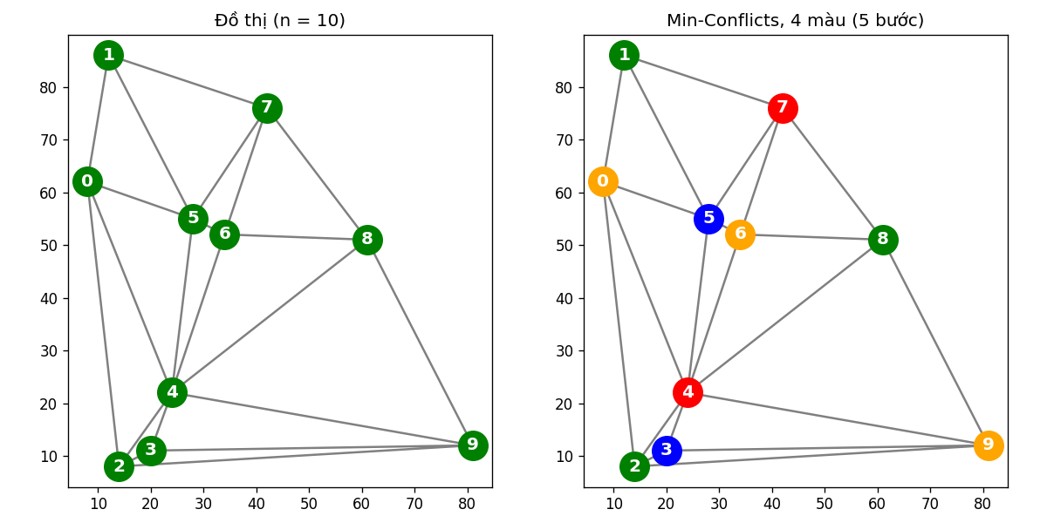
Hình 4.1. Đồ thị n = 10 (trái) và nghiệm 4 màu do Min-Conflicts tìm được sau 5 bước (phải).

4.3. Thiết lập thí nghiệm trên nhiều đồ thị ngẫu nhiên
- Kích thước n ∈ {10, 20, 30, 50, 75, 100}; với mỗi n, 20 đồ thị ngẫu nhiên (seed 0 … 19); miền 3 màu và 4 màu. Tổng cộng 1680 lần chạy.
- Các điểm được chọn không trùng nhau (khác với randint ở phần mẫu có thể cho điểm trùng và làm hỏng tam giác hóa khi n lớn).
- Mọi thuật toán chạy trên cùng các đồ thị. Thuật toán chính xác dùng giới hạn 100.000 nút; nếu chạm giới hạn thì ghi nhận là limit, không được hiểu là vô nghiệm. Trong thí nghiệm này không có lần nào chạm giới hạn.
- Việc đồ thị có nghiệm hay không được xác định bằng thuật toán chính xác (FC + MRV), dùng làm mốc để đánh giá Min-Conflicts.
- Với backtracking, đo bằng COUNT (số nút) và thời gian; với Min-Conflicts, đo bằng số bước, số bước cải thiện, số lần khởi động lại và thời gian.

4.4. Số cạnh (ràng buộc) trung bình theo n
Bảng 4.2. Số cạnh trung bình của 20 đồ thị theo n
n | Số cạnh trung bình | 3n − 6 | Cạnh / đỉnh
10 | 21,00 | 24 | 2,10
20 | 48,95 | 54 | 2,45
30 | 78,45 | 84 | 2,62
50 | 136,55 | 144 | 2,73
75 | 210,90 | 219 | 2,81
100 | 283,90 | 294 | 2,84

Đồ thị phẳng có tối đa 3n − 6 cạnh. Tam giác hóa Delaunay gần đạt cận này; số cạnh trung bình hơi thấp hơn vì các đỉnh nằm trên biên bao lồi có ít cạnh hơn. Khi n tăng, tỷ lệ cạnh trên đỉnh tiến dần đến 3.

4.5. Kết quả với 4 màu
Với 4 màu, mọi thuật toán chính xác đều tìm được nghiệm ở 100% đồ thị. Bảng 4.3 là COUNT trung bình (số nút với backtracking, số bước với Min-Conflicts).
Bảng 4.3. COUNT trung bình, 4 màu (20 đồ thị mỗi n)
n | BT | MRV+BT | LCV+BT | MRV+LCV+BT | FC | FC+MRV | Min-Conf. (bước)
10 | 12,2 | 11,0 | 11,9 | 11,0 | 11,2 | 11,0 | 11,2
20 | 31,6 | 22,4 | 22,9 | 22,2 | 22,6 | 21,9 | 49,4
30 | 106,5 | 34,6 | 74,9 | 31,8 | 43,0 | 33,6 | 214,4
50 | 115,4 | 53,8 | 122,0 | 54,6 | 63,2 | 53,0 | 630,4
75 | 4.891,9 | 88,6 | 1.128,8 | 88,9 | 209,3 | 85,5 | 2.013,5
100 | 1.773,1 | 168,4 | 1.060,3 | 179,4 | 391,7 | 153,5 | 2.866,5

Ghi chú: BT = Backtracking, FC = Forward Checking. Bảng 4.4 là thời gian chạy trung bình tương ứng.
Bảng 4.4. Thời gian chạy trung bình (ms), 4 màu
n | BT | MRV+BT | LCV+BT | MRV+LCV+BT | FC | FC+MRV | Min-Conf.
10 | 0,13 | 0,26 | 0,31 | 0,42 | 0,08 | 0,09 | 0,41
20 | 0,15 | 0,78 | 0,45 | 1,07 | 0,13 | 0,14 | 0,76
30 | 0,48 | 1,44 | 0,96 | 1,86 | 0,23 | 0,20 | 3,39
50 | 0,59 | 4,17 | 1,85 | 5,13 | 0,51 | 0,46 | 11,42
75 | 31,90 | 11,38 | 21,13 | 13,17 | 1,60 | 1,30 | 35,52
100 | 10,49 | 34,16 | 15,64 | 33,01 | 4,00 | 3,27 | 52,21

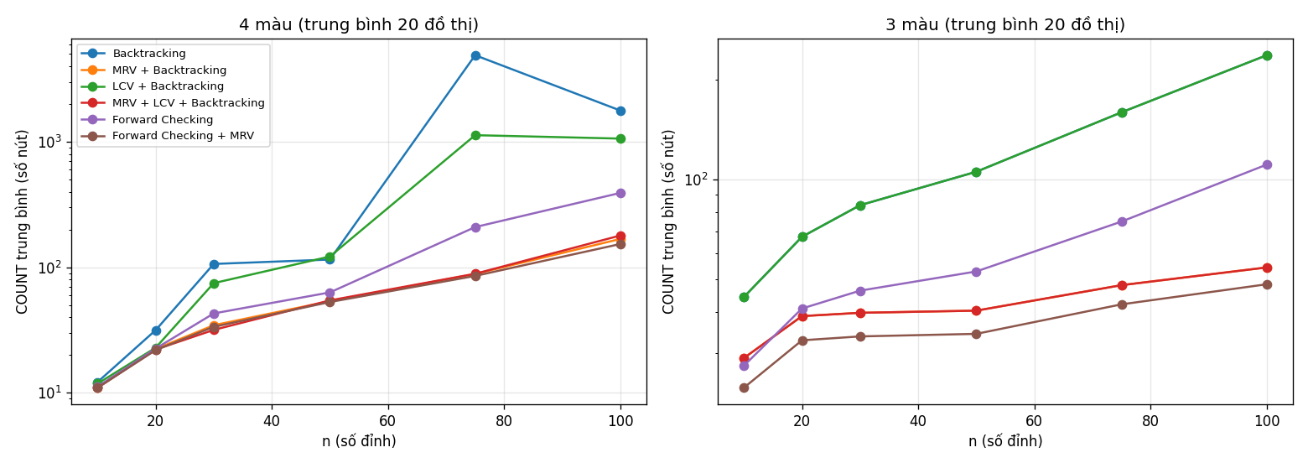
Hình 4.2. COUNT trung bình theo n (thang log) của các thuật toán backtracking, 4 màu (trái) và 3 màu (phải).
- Số nút tăng mạnh theo n đối với backtracking thuần. Ở n = 75, Backtracking gốc cần trung bình 4.891,9 nút, trong khi MRV + BT chỉ cần 88,6 nút và FC + MRV chỉ cần 85,5 nút. Ở n = 100, các con số là 1.773,1 so với 168,4 và 153,5. Giá trị của Backtracking gốc ở n = 100 thấp hơn ở n = 75 vì mỗi n dùng một tập 20 đồ thị khác nhau, và trung bình có thể bị kéo lên bởi một vài đồ thị khó.
- MRV và Forward Checking đều hiệu quả, kết hợp lại tốt nhất. FC + MRV là cấu hình có COUNT nhỏ nhất hoặc gần nhỏ nhất ở mọi n ≥ 30, và cũng nhanh nhất về thời gian ở n = 100 (3,27 ms so với 10,49 ms của BT gốc).
- MRV đứng riêng có COUNT thấp nhưng thời gian cao: ở n = 100, MRV + BT mất 34,16 ms dù chỉ 168,4 nút, vì mỗi nút phải tính lại miền hợp lệ của mọi biến chưa gán. Forward Checking duy trì miền tăng dần nên chi phí mỗi nút thấp hơn.
- LCV giúp ít hơn MRV nhưng có lợi khi bài toán có nghiệm và khó: ở n = 75, LCV + BT giảm COUNT từ 4.891,9 xuống 1.128,8; ở các n nhỏ thì gần như không khác bản gốc, và đôi khi còn hơi tệ hơn (n = 50: 122,0 so với 115,4). Thêm LCV vào MRV không cải thiện đáng kể (MRV + LCV + BT gần như trùng MRV + BT) mà còn chậm hơn do phải tính thêm.
- Min-Conflicts cần nhiều bước hơn khi n tăng (từ 11,2 bước ở n = 10 lên 2.866,5 bước ở n = 100, con số này đã tính cả các ca thất bại dùng hết 12000 bước), nhưng mỗi bước rất rẻ nên thời gian vẫn thấp, từ 0,41 ms đến 52 ms.

4.6. Kết quả với 3 màu
Với 3 màu, hầu hết đồ thị Delaunay ngẫu nhiên là vô nghiệm: chỉ 2/20 đồ thị tô được ở n = 10, còn từ n = 20 trở lên là 0/20. Thuật toán chính xác duyệt hết cây tìm kiếm và chứng minh được vô nghiệm; Min-Conflicts thì chỉ báo “không tìm thấy” sau khi dùng hết 12000 bước.
Bảng 4.5. Kết quả 3 màu (20 đồ thị mỗi n): tỷ lệ có nghiệm và COUNT trung bình
n | % đồ thị có nghiệm | BT | MRV+BT | FC | FC+MRV | Min-Conf. (bước) | Min-Conf. tìm được
10 | 10,0% | 44,3 | 29,0 | 27,5 | 23,6 | 10.801,9 | 10,0%
20 | 0,0% | 67,3 | 38,8 | 40,9 | 32,8 | 12.000,0 | 0,0%
30 | 0,0% | 83,8 | 39,7 | 46,3 | 33,7 | 12.000,0 | 0,0%
50 | 0,0% | 105,7 | 40,3 | 52,9 | 34,3 | 12.000,0 | 0,0%
75 | 0,0% | 159,7 | 48,1 | 74,8 | 42,1 | 12.000,0 | 0,0%
100 | 0,0% | 237,4 | 54,4 | 111,1 | 48,4 | 12.000,0 | 0,0%

- Ở 3 màu, số nút của thuật toán chính xác tăng chậm theo n (BT: 44,3 → 237,4; FC + MRV: 23,6 → 48,4) vì ràng buộc 3 màu rất chặt nên ngõ cụt xuất hiện sớm (nguyên nhân gốc được giải thích ở mục 4.8). MRV và FC giảm số nút đáng kể so với BT gốc (n = 100: 237,4 → 54,4 và 111,1); LCV không có tác dụng vì mọi nhánh đều phải duyệt hết.
- Min-Conflicts với 3 màu ở n ≥ 20 luôn thất bại (100% chạm giới hạn 12000 bước). Với n = 10, nó tìm được nghiệm ở đúng 2/20 đồ thị, bằng số đồ thị thực sự có nghiệm (10%), tức là tìm được 100% số ca có nghiệm; thành công trung bình sau 19 bước.
- Vì vậy khi đánh giá Min-Conflicts với 3 màu cần đối chiếu với tỷ lệ đồ thị có nghiệm: tỷ lệ tìm nghiệm 0% không có nghĩa thuật toán kém, mà do bài toán vô nghiệm.

4.7. Chi tiết Min-Conflicts
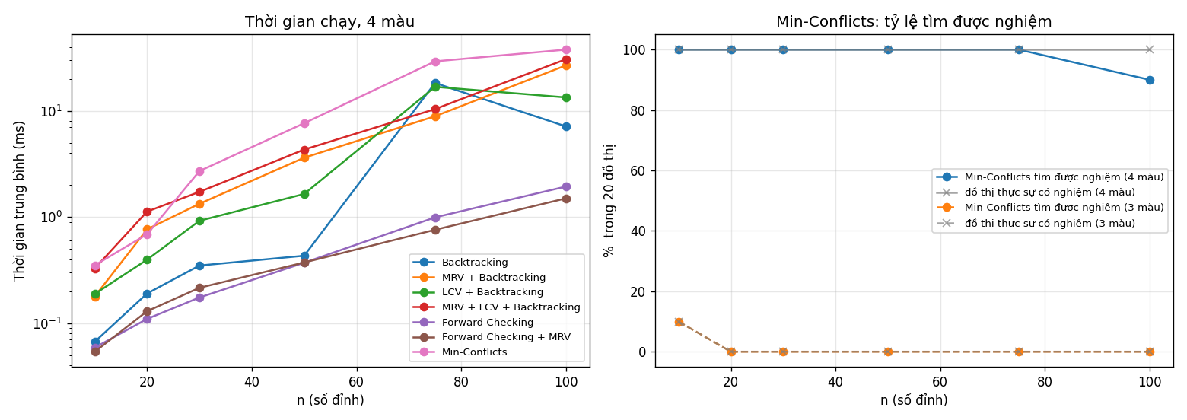
Hình 4.3. Thời gian chạy trung bình, 4 màu (trái) và tỷ lệ Min-Conflicts tìm được nghiệm so với tỷ lệ đồ thị thực sự có nghiệm (phải).
Bảng 4.6. Min-Conflicts theo số màu và n (20 đồ thị mỗi n)
Số màu | n | % có nghiệm | % tìm được | Số bước TB (ca thành công) | Bước cải thiện TB | Khởi động lại TB | Thời gian TB (ms)
4 | 10 | 100% | 100% | 11,2 | 4,6 | 0,00 | 0,4
4 | 20 | 100% | 100% | 49,4 | 9,0 | 0,00 | 0,8
4 | 30 | 100% | 100% | 214,4 | 15,2 | 0,05 | 3,4
4 | 50 | 100% | 100% | 630,4 | 28,7 | 0,15 | 11,4
4 | 75 | 100% | 100% | 2.013,5 | 59,7 | 0,55 | 35,5
4 | 100 | 100% | 90% | 1.851,6 | 87,7 | 0,70 | 52,2
3 | 10 | 10% | 10% | 19,0 | 15,4 | 2,70 | 117,5
3 | 20 | 0% | 0% | – | 39,6 | 3,00 | 138,3
3 | 30 | 0% | 0% | – | 56,5 | 3,00 | 148,3
3 | 50 | 0% | 0% | – | 99,2 | 3,00 | 156,6
3 | 75 | 0% | 0% | – | 148,4 | 3,00 | 190,3
3 | 100 | 0% | 0% | – | 199,1 | 3,00 | 223,9

Ghi chú: “Bước cải thiện TB” và “Khởi động lại TB” được tính trên tất cả các lần chạy, kể cả lần thất bại; “Số bước TB” chỉ tính các ca thành công. Ở 3 màu, mỗi lần thất bại dùng hết 12000 bước nên thời gian trung bình lớn hơn nhiều so với 4 màu.
- 4 màu: Min-Conflicts tìm được nghiệm ở 100% đồ thị đến n = 75 và ở 90% đồ thị ở n = 100 (2/20 đồ thị không tìm được trong 4 lần chạy). Số bước tăng nhanh hơn tuyến tính theo n (11,2 ở n = 10; 49,4 ở n = 20; 214,4 ở n = 30; 630,4 ở n = 50; 2.013,5 ở n = 75; 1.851,6 ở n = 100 khi chỉ tính các ca thành công).
- Số lần khởi động lại trung bình tăng theo n (0 đến n = 20, 0,05 ở n = 30, 0,15 ở n = 50, 0,55 ở n = 75, 0,7 ở n = 100): đồ thị càng lớn thì càng dễ kẹt ở cực tiểu cục bộ và cần khởi động lại.
- Min-Conflicts không đảm bảo tìm được nghiệm và không chứng minh được vô nghiệm; ngược lại các thuật toán backtracking luôn đúng (tìm được nghiệm nếu có, chứng minh vô nghiệm nếu không) nhưng có thể tốn nhiều nút ở trường hợp xấu.

4.8. Vì sao bài toán 3 màu hầu như luôn vô nghiệm?
Tam giác hóa Delaunay chia một miền thành các tam giác. Quanh một đỉnh nằm bên trong (không thuộc biên bao lồi), các láng giềng tạo thành một vòng kín. Hai láng giềng liên tiếp trên vòng này kề nhau nên phải khác màu, và cả hai đều phải khác màu đỉnh ở giữa. Với 3 màu, các láng giềng buộc phải xen kẽ đúng hai màu còn lại, nên vòng phải có độ dài chẵn, tức là bậc của đỉnh trong phải chẵn. Chỉ cần có một đỉnh trong có bậc lẻ là đồ thị không thể tô bằng 3 màu. Nhóm kiểm tra tiêu chí này với kết quả của thuật toán chính xác (FC + MRV) trên cả 120 đồ thị của bài toán 3 màu:
Bảng 4.7. Tiêu chí “có đỉnh trong bậc lẻ” so với kết quả thuật toán chính xác (3 màu)
n | Có đỉnh trong bậc lẻ | Tô được 3 màu (thuật toán chính xác) | Tiêu chí khớp thuật toán
10 | 18/20 | 2/20 | 20/20
20 | 20/20 | 0/20 | 20/20
30 | 20/20 | 0/20 | 20/20
50 | 20/20 | 0/20 | 20/20
75 | 20/20 | 0/20 | 20/20
100 | 20/20 | 0/20 | 20/20

Tiêu chí khớp với thuật toán chính xác ở mọi đồ thị. Khi n tăng thì số đỉnh trong tăng, xác suất có ít nhất một đỉnh trong bậc lẻ tiến đến 1, nên gần như mọi đồ thị lớn đều vô nghiệm với 3 màu. Đây cũng là lý do thí nghiệm 3 màu cần phân biệt “không tìm thấy” với “không tồn tại”.

4.9. Kết luận
- CSP tô màu đồ thị được biểu diễn bằng bộ ba ⟨X, D, C⟩ với ràng buộc khác màu trên từng cạnh; chỉ cần giữ một ràng buộc cho mỗi cạnh (i < j).
- complete() và consistent() kiểm tra hai tính chất độc lập; một nghiệm phải thỏa cả hai.
- Trong các thuật toán chính xác, Forward Checking kết hợp MRV cho số nút ít nhất và thời gian tốt nhất ở các đồ thị lớn; MRV đứng riêng giảm số nút nhưng chi phí mỗi nút cao; LCV chỉ có ích khi bài toán có nghiệm và khó.
- Min-Conflicts có thể tìm nghiệm 4 màu nhanh trên đồ thị lớn (đến n = 100, thành công 90%) nhưng không đảm bảo hoàn chỉnh và không chứng minh được vô nghiệm.
- Bài toán 3 màu trên đồ thị Delaunay ngẫu nhiên hầu như luôn vô nghiệm khi n ≥ 20; cần dùng thuật toán chính xác để biết chắc.

Bài 5. Biểu diễn bài toán n quân hậu
Mỗi cột có đúng một quân hậu, nên một trạng thái (“bàn cờ”) là vectơ q = (q0, …, q(n−1)), trong đó board[i] = q_i là chỉ số hàng của quân hậu ở cột i. Với cách biểu diễn này hai quân hậu không bao giờ cùng cột, nên chỉ còn hai loại xung đột: cùng hàng hoặc cùng đường chéo.
Hàm mục tiêu: h(q) = số cặp (i, j) với 0 ≤ i < j < n sao cho q_i = q_j hoặc |q_i − q_j| = |i − j|. Hàm conflicts(board) tính đúng đại lượng này bằng cách đếm: nếu có c quân trên cùng một hàng hoặc đường chéo thì đóng góp C(c, 2) = c(c−1)/2 cặp. Bài toán là cực tiểu hóa h; nghiệm là các bàn cờ có h = 0.
Bàn cờ mẫu [1, 3, 0, 2] có h = 0 (không có cặp tấn công). Để kiểm chứng hàm h, mình viết thêm hàm attacking_pairs đếm trực tiếp từng cặp, độc lập với conflicts, để đối chiếu kết quả.
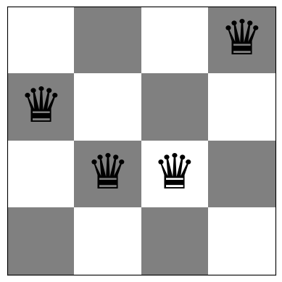 | 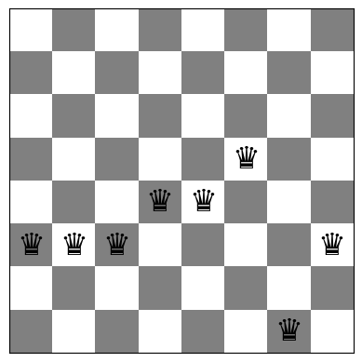
Hình 5.1. Bàn cờ ngẫu nhiên n = 4 (h = 3, trái) và n = 8 (h = 11, phải)
Kiểm chứng h = 0 khi và chỉ khi không có cặp tấn công nhau. Với mỗi bàn cờ ta kiểm tra đồng thời (a) conflicts(b) bằng đúng số cặp tấn công đếm trực tiếp và (b) conflicts(b) = 0 khi và chỉ khi danh sách cặp tấn công rỗng.
Bảng 5.1. Kết quả kiểm chứng
n | tập kiểm tra | số bàn cờ | số bàn cờ có h = 0 | số trường hợp sai lệch
4 | toàn bộ 4^4 trạng thái | 256 | 2 | 0
8 | toàn bộ 8! hoán vị | 40320 | 92 | 0
8 | 20 000 bàn cờ ngẫu nhiên | 20000 | 0 | 0

Số trường hợp sai lệch bằng 0 ở mọi tập kiểm tra nên hai điều kiện tương đương. Số nghiệm tìm được khớp với giá trị đã biết (2 nghiệm cho n = 4 và 92 nghiệm cho n = 8). Không gian trạng thái n^n rất lớn (8^8 ≈ 1,7·10^7) so với số nghiệm, nên tìm kiếm cục bộ là hướng tiếp cận hợp lý.

Bài 6. Các biến thể Hill Climbing
Một nước đi cục bộ là chuyển một quân hậu sang hàng khác trong cùng cột, nên mỗi trạng thái có N = n(n−1) láng giềng. Mỗi thuật toán trả về bàn cờ cuối, h cuối, số bước (nước đi được chấp nhận), số lần đánh giá hàm mục tiêu (số lần gọi conflicts, tính cả lần đầu), số vòng lặp và lịch sử h. Để báo cáo, hàm stuck_type phân loại trạng thái kết thúc (không tính vào chi phí): solution (h = 0), plateau (h > 0, không có nước cải thiện nhưng có láng giềng cùng h), strict_local_min (mọi láng giềng đều tệ hơn) và improvable (vẫn còn nước cải thiện, chỉ xảy ra khi thuật toán dừng nhầm).

Task 1. Steepest-ascent Hill Climbing
Ở mỗi vòng lặp thuật toán tính h của toàn bộ N láng giềng (mỗi lần gọi conflicts tốn O(n)), chọn láng giềng có h nhỏ nhất (nếu hòa thì chọn ngẫu nhiên trong các nước tốt nhất) và chỉ di chuyển nếu h mới nhỏ hơn h hiện tại. Nếu không có nước cải thiện thì dừng, đó là cực trị cục bộ hoặc plateau (nước đi ngang không được chấp nhận). Điều kiện dừng: h = 0 hoặc không còn nước cải thiện. Mỗi vòng lặp tốn đúng N lần đánh giá, nên số lần đánh giá = 1 + N × (số vòng lặp); ví dụ ở n = 8 là 1 + 3 × 56 = 169.
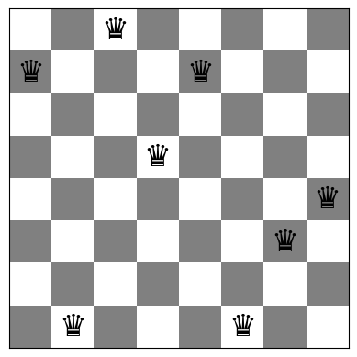 | 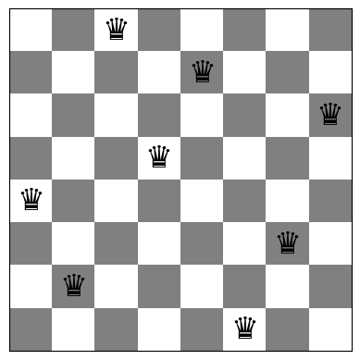
Hình 6.1. Một lượt Steepest HC ở n = 8: bàn cờ đầu (h = 4, trái) và kết quả (h = 0 sau 3 bước, 169 lần đánh giá, phải)
Bảng 6.1. Steepest HC trên 5 bàn cờ ngẫu nhiên (n = 8)
lượt | h đầu | h cuối | số bước | số lần đánh giá | kết thúc
1 | 5 | 0 | 4 | 225 | solution
2 | 7 | 2 | 2 | 169 | plateau
3 | 7 | 2 | 3 | 225 | plateau
4 | 8 | 2 | 2 | 169 | plateau
5 | 8 | 2 | 3 | 225 | plateau

Steepest HC luôn tiến đều và dừng khi không còn nước cải thiện. Vì chỉ chấp nhận cải thiện chặt nên nó dừng cả ở cực tiểu cục bộ chặt lẫn ở plateau; trong các lượt trên, phần lớn kết thúc ở plateau.

Task 2. Inefficient Stochastic Hill Climbing
Giống Task 1 ở bước sinh toàn bộ láng giềng, nhưng thu thập mọi nước cải thiện (h mới < h hiện tại) rồi chọn ngẫu nhiên đều một nước trong số đó. Dừng khi tập nước cải thiện rỗng hoặc h = 0. Chi phí mỗi vòng lặp vẫn là N lần đánh giá, giống Steepest.
Bảng 6.2. Inefficient Stochastic HC trên 5 bàn cờ ngẫu nhiên (n = 8)
lượt | h đầu | h cuối | số bước | số lần đánh giá | kết thúc
1 | 5 | 1 | 4 | 281 | plateau
2 | 6 | 1 | 3 | 225 | plateau
3 | 9 | 1 | 6 | 393 | plateau
4 | 6 | 1 | 5 | 337 | strict_local_min
5 | 8 | 1 | 3 | 225 | plateau

Vì chọn ngẫu nhiên trong các nước cải thiện nên thuật toán thường cần nhiều bước hơn Steepest (trung bình 4,84 so với 3,21 bước ở n = 8, xem Bảng 7.3), nhưng đi theo nhiều quỹ đạo khác nhau từ cùng một trạng thái đầu.

Task 3. Efficient Stochastic Hill Climbing
Mỗi vòng lặp chỉ sinh một láng giềng ngẫu nhiên (chọn ngẫu nhiên một cột và một hàng khác hàng hiện tại, tức lấy mẫu đều trong N láng giềng), tính h của nó và chấp nhận nếu h mới < h hiện tại; nếu không thì hoàn tác.
Điều kiện dừng. Ta không bao giờ duyệt hết láng giềng nên không thể chắc chắn đã ở cực trị cục bộ. Thuật toán dừng khi h = 0 hoặc khi x lần thử liên tiếp đều không cải thiện (patience). Giả sử trạng thái hiện tại còn ít nhất một nước cải thiện; mỗi lần lấy mẫu có hoàn lại trúng nó với xác suất tối thiểu 1/N, nên xác suất bỏ sót sau x lần thử liên tiếp là (1 − 1/N)^x ≈ e^(−x/N). Muốn xác suất dừng nhầm không quá ε = 1% thì cần x ≥ N·ln(1/ε) ≈ 4,6·N, nên đặt x = ⌈N·ln 100⌉ với N = n(n−1). Giá trị x là 56, 258, 608, 1106, 1750 lần lượt cho n = 4, 8, 12, 16, 20. Thêm max_iters làm chốt an toàn chống lặp vô hạn.
Kiểm tra điều kiện dừng. Với 300 lượt ở n = 8, ta đếm số lượt dừng với h > 0 trong khi thực tế vẫn còn nước cải thiện (dừng nhầm):
Bảng 6.3. Tỷ lệ dừng nhầm theo patience (n = 8, 300 lượt)
n | patience | số lượt dừng với h > 0 | trong đó dừng nhầm (còn nước cải thiện)
8 | 5 | 299 | 284
8 | 20 | 296 | 186
8 | 258 | 243 | 2

Với patience = 5 hoặc 20, gần như mọi lượt dừng với h > 0 đều là dừng nhầm (284/299 và 186/296). Với x = 258 chỉ còn 2/243 lượt (khoảng 0,8%), khớp với ngưỡng ε = 1% đã chọn. Cái giá là x lần đánh giá “tốn thêm” ở cuối mỗi lượt bị kẹt, nên với bàn cờ nhỏ tổng số lần đánh giá của bản efficient chưa chắc thấp hơn các bản còn lại (xem câu hỏi 5). Lợi thế thực sự là chi phí mỗi lần thử chỉ là 1 lần đánh giá thay vì N.
Bảng 6.4. Efficient Stochastic HC trên 5 bàn cờ ngẫu nhiên (n = 8)
lượt | h đầu | h cuối | số bước | số lần đánh giá | kết thúc
1 | 5 | 0 | 5 | 73 | solution
2 | 7 | 1 | 6 | 309 | plateau
3 | 10 | 2 | 5 | 362 | plateau
4 | 9 | 2 | 5 | 290 | plateau
5 | 7 | 0 | 6 | 98 | solution

Bài 7. Random Restart và Simulated Annealing

Task 4
Random Restart chạy một thuật toán hill climbing từ bàn cờ ngẫu nhiên; nếu kết thúc với h > 0 thì sinh bàn cờ ngẫu nhiên mới và chạy lại, cho đến khi h = 0 hoặc đã dùng hết tối đa 100 lần khởi tạo (1 lần chạy đầu cộng tối đa 99 lần khởi động lại; 100 là tổng số lần chạy). Thuật toán trả về bàn cờ có h nhỏ nhất. Chi phí tổng là tổng số lần đánh giá và tổng thời gian của mọi lần chạy. Mỗi biến thể được bọc Random Restart rồi chạy 100 lượt độc lập ở n = 4 và n = 8.
Bảng 7.1. Kết quả Random Restart (100 lượt mỗi dòng, tối đa 100 lần khởi tạo)
n | Thuật toán | Số lượt | Thành công (%) | Số lần khởi tạo TB | Số lần khởi tạo max | Số lần đánh giá TB | Thời gian TB (s)
4 | Random Restart (Steepest HC) | 100 | 100,0 | 2,45 | 13 | 66 | 0,0002
4 | Random Restart (Inefficient Stochastic HC) | 100 | 100,0 | 3,08 | 15 | 98 | 0,0003
4 | Random Restart (Efficient Stochastic HC) | 100 | 100,0 | 2,99 | 11 | 144 | 0,0008
8 | Random Restart (Steepest HC) | 100 | 100,0 | 8,11 | 42 | 1865 | 0,0091
8 | Random Restart (Inefficient Stochastic HC) | 100 | 100,0 | 7,35 | 35 | 2432 | 0,0119
8 | Random Restart (Efficient Stochastic HC) | 100 | 100,0 | 6,23 | 25 | 1791 | 0,0147

Cả 100/100 lượt đều thành công trong giới hạn 100 lần khởi tạo ở mọi thiết lập. Ở n = 8 số lần khởi tạo trung bình là 8,11 (Steepest), 7,35 (Inefficient) và 6,23 (Efficient), nhiều nhất lần lượt là 42, 35 và 25 lần. Chênh lệch giữa ba biến thể nằm trong sai số lấy mẫu của 100 lượt nên không đủ để xếp hạng.

Task 5. Simulated Annealing
Simulated Annealing (SA) dùng cùng hàm mục tiêu h = conflicts(board) và cùng nước đi lân cận như hill climbing: chọn ngẫu nhiên một cột rồi chuyển quân hậu của cột đó sang một hàng khác. Khác với hill climbing, một nước đi làm h tăng vẫn có thể được chấp nhận. Đặt Δh = h_mới − h_hiện_tại; nếu Δh ≤ 0 thì chấp nhận, nếu Δh > 0 thì chấp nhận với xác suất p = exp(−Δh/T), trong đó nhiệt độ T giảm dần theo số vòng lặp k. Hai lịch làm nguội được cài đặt:
- Lịch hình học (sa_geometric): T_k = T₀·α^k với α = (0,01/T₀)^(1/max_iter) để nhiệt độ cuối bằng 0,01; dùng T₀ = 2.
- Lịch tuyến tính (sa_linear): T_k = T₀·(1 − k/max_iter); dùng T₀ = 0,5.
- Điều kiện dừng: h = 0 (thành công) hoặc đã dùng hết max_iter = 1000·n vòng lặp (8000 vòng ở n = 8). Khi hết vòng lặp mà h > 0 thì lượt đó thất bại.
- Thành công và nghiệm tốt nhất: thành công nghĩa là h cuối = 0; thuật toán luôn nhớ và trả về bàn cờ có h nhỏ nhất đã gặp (nghiệm tốt nhất), có thể vẫn có h > 0 ở lượt thất bại.
- Chi phí: số lần đánh giá = 1 (bàn cờ đầu) cộng 1 cho mỗi láng giềng được sinh ra; số bước là số vòng lặp đã chạy.
- Tái lập: bàn cờ khởi tạo của lượt k là make_board(n, k) với k = 0…99; bộ sinh số ngẫu nhiên của thuật toán tách riêng (seed + 10000). Hàm giao diện solve(board, seed) trả về (board_cuoi, h_cuoi, so_buoc, so_lan_danh_gia).
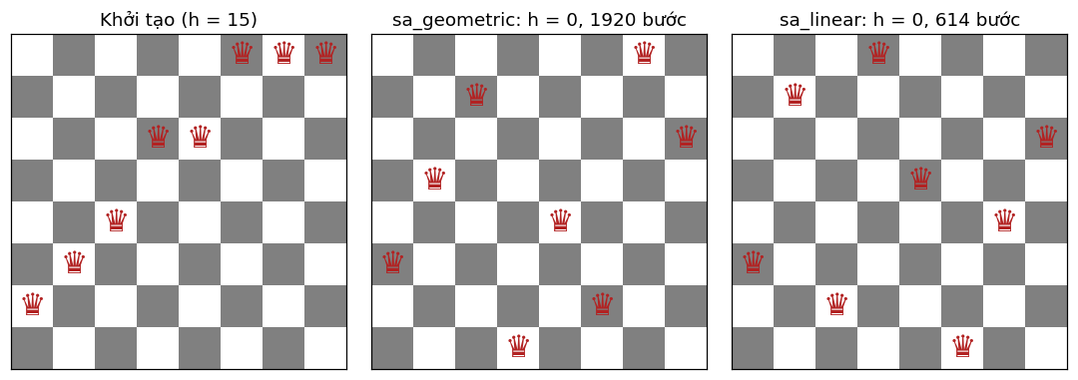
Hình 7.1. Bàn cờ khởi tạo và kết quả của hai lịch làm nguội (n = 8, seed = 0)
Chọn nhiệt độ ban đầu T₀. Hình 7.2 vẽ h theo vòng lặp (n = 8, seed = 0) với nhiều giá trị T₀, chạy không dừng sớm để thấy cả pha nóng lẫn pha nguội: T₀ lớn thì h dao động mạnh ở đầu lượt vì nhiều nước tệ hơn được chấp nhận; khi T giảm, dao động tắt dần và SA gần với hill climbing.
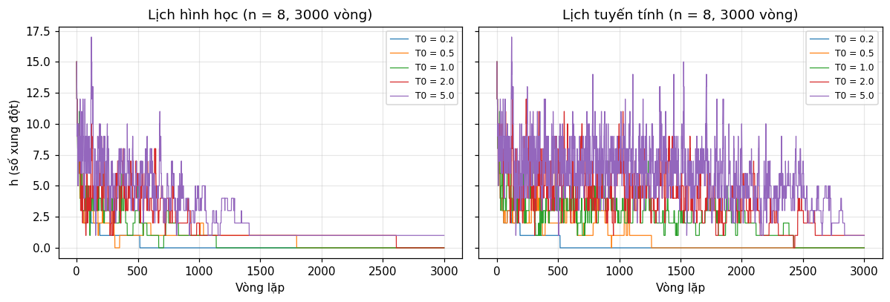
Hình 7.2. h theo vòng lặp với các giá trị T₀ khác nhau (n = 8, 3000 vòng, không dừng sớm)
Để chọn T₀, mỗi cấu hình chạy 20 lượt (max_iter = 500·n); tỷ lệ thành công ở Bảng 7.2.
Bảng 7.2. Tỷ lệ thành công của SA theo T₀ (20 lượt mỗi ô)
n | Lịch làm nguội | T₀ = 0,5 | T₀ = 1,0 | T₀ = 2,0
8 | Hình học | 100% | 100% | 100%
8 | Tuyến tính | 100% | 100% | 100%
20 | Hình học | 70% | 75% | 90%
20 | Tuyến tính | 70% | 40% | 5%

Ở n = 8 mọi cấu hình đều đạt 100% nên không phân biệt được. Ở n = 20 hai lịch phản ứng ngược nhau: lịch hình học tốt hơn khi T₀ lớn (70% → 90%) vì nhiệt độ giảm theo hàm mũ nên pha “nóng” chỉ chiếm ít vòng lặp; lịch tuyến tính tệ đi khi T₀ lớn (70% → 5%) vì phần lớn vòng lặp nằm ở vùng quá nóng, nơi SA gần như đi ngẫu nhiên. Vì vậy chọn T₀ = 2 cho lịch hình học và T₀ = 0,5 cho lịch tuyến tính. Hạn chế: mỗi ô chỉ 20 lượt (sai số khoảng ±10 điểm phần trăm) và seed 0–19 này nằm trong tập seed dùng để đánh giá, nên có thiên lệch nhẹ do chọn tham số trên chính dữ liệu đánh giá.

Bài 8. Đánh giá tổng hợp và bài nâng cao

Task 6 : Đánh giá tổng hợp
Mỗi thuật toán chạy 200 lượt (≥ 100 theo yêu cầu) ở n = 4 và n = 8, trên cùng 200 bàn cờ khởi tạo (sinh bằng seed cố định); Random Restart dùng 100 lượt. Thời gian đo bằng time.perf_counter(). Thành công nghĩa là h = 0 sau khi thuật toán tự dừng.
Bảng 7.3. Tổng hợp thí nghiệm n-Queens
n | Thuật toán | Số lượt | Thành công (%) | Xung đột cuối TB | Số bước TB | Số lần đánh giá TB | Thời gian TB (s)
4 | Steepest HC | 200 | 34,5 | 0,730 | 1,49 | 26,7 | 0,00009
4 | Inefficient Stochastic HC | 200 | 29,0 | 0,835 | 1,78 | 30,9 | 0,00011
4 | Efficient Stochastic HC | 200 | 31,5 | 0,845 | 1,84 | 49,7 | 0,00029
8 | Steepest HC | 200 | 16,0 | 1,200 | 3,21 | 227,8 | 0,00115
8 | Inefficient Stochastic HC | 200 | 15,0 | 1,305 | 4,84 | 319,6 | 0,00173
8 | Efficient Stochastic HC | 200 | 14,5 | 1,350 | 4,84 | 286,4 | 0,00224
4 | Random Restart (Steepest HC) | 100 | 100,0 | 0,000 | – | 66 | 0,0002
4 | Random Restart (Inefficient Stochastic HC) | 100 | 100,0 | 0,000 | – | 98 | 0,0003
4 | Random Restart (Efficient Stochastic HC) | 100 | 100,0 | 0,000 | – | 144 | 0,0008
8 | Random Restart (Steepest HC) | 100 | 100,0 | 0,000 | – | 1865 | 0,0091
8 | Random Restart (Inefficient Stochastic HC) | 100 | 100,0 | 0,000 | – | 2432 | 0,0119
8 | Random Restart (Efficient Stochastic HC) | 100 | 100,0 | 0,000 | – | 1791 | 0,0147

Ở một lần chạy hill climbing, tỷ lệ thành công thấp: khoảng 29–35% ở n = 4 và 14,5–16% ở n = 8; xung đột cuối trung bình vẫn nhỏ (0,7–0,85 ở n = 4; 1,2–1,35 ở n = 8), tức là thuật toán thường dừng rất gần nghiệm. Với 200 lượt, sai số chuẩn của tỷ lệ thành công khoảng 2,5 điểm phần trăm ở n = 8, nên chênh lệch giữa ba biến thể (16,0% / 15,0% / 14,5%) không đủ để xếp hạng chất lượng. Steepest dùng ít bước nhất (3,2 so với 4,8 bước ở n = 8) và ít lần đánh giá nhất. Về thời gian, trên máy mình thứ tự là Steepest < Inefficient < Efficient dù số lần đánh giá của Efficient ít hơn Inefficient, vì mỗi vòng lặp của Efficient trong Python tốn thêm việc sinh số ngẫu nhiên và hoàn tác. Random Restart đưa tỷ lệ thành công lên 100% với giá là gấp khoảng 6–8 lần chi phí của một lần chạy ở n = 8.
Kết quả Simulated Annealing (100 lượt)
SA chạy 100 lượt (seed = 0…99) ở n = 4 và n = 8 với hai lịch làm nguội; bàn cờ khởi tạo của lượt k được sinh bởi make_board(n, k). Hill climbing ở Bảng 7.3 dùng 200 bàn cờ khác, nên so sánh giữa các bảng chỉ dựa trên tỷ lệ thành công và chi phí trung bình chứ không phải trên từng bàn cờ. Nếu hai phần được đo trên máy khác nhau thì thời gian không so sánh trực tiếp được; số lần đánh giá không phụ thuộc máy nên đáng tin hơn.
Bảng 7.4. Kết quả Simulated Annealing (100 lượt mỗi dòng, tối đa 1000·n vòng lặp)
n | Thuật toán | Số lượt | Thành công (%) | Xung đột cuối TB | Số bước TB | Số lần đánh giá TB | Thời gian TB (s) | Độ lệch chuẩn thời gian (s)
4 | SA – hình học (T₀ = 2) | 100 | 100,0 | 0,000 | 86,9 | 87,9 | 0,00106 | 0,00081
4 | SA – tuyến tính (T₀ = 0,5) | 100 | 100,0 | 0,000 | 41,2 | 42,2 | 0,00057 | 0,00046
8 | SA – hình học (T₀ = 2) | 100 | 100,0 | 0,000 | 2248,8 | 2249,8 | 0,03609 | 0,01681
8 | SA – tuyến tính (T₀ = 0,5) | 100 | 100,0 | 0,000 | 911,1 | 912,1 | 0,01455 | 0,01383

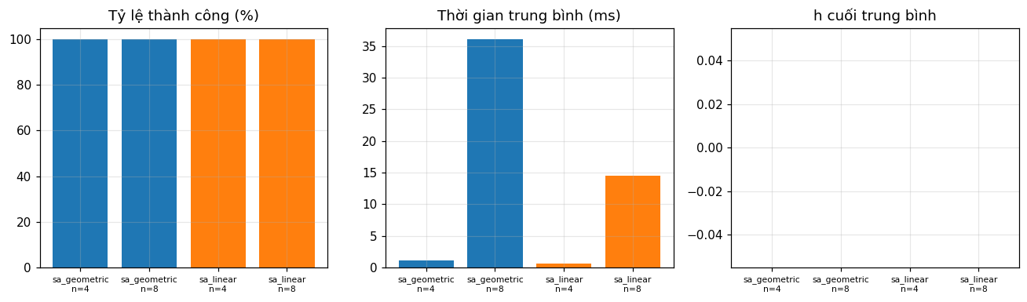
Hình 7.3. Tỷ lệ thành công, thời gian trung bình và xung đột cuối trung bình của SA
Cả hai lịch đạt 100/100 lượt thành công ở cả hai giá trị n, xung đột cuối bằng 0 ở mọi lượt, trong khi hill climbing chạy một lần chỉ đạt 29–35% ở n = 4 và 14,5–16% ở n = 8 (Bảng 7.3). Với 100 lượt không có thất bại, chỉ kết luận được tỷ lệ thành công thật sự khoảng từ 97% trở lên (quy tắc “rule of three”, độ tin cậy 95%). So với Random Restart (cũng 100%), ở n = 8 SA lịch tuyến tính cần khoảng 912 lần đánh giá, tức khoảng một nửa của Random Restart (1 791–2 432 lần), còn lịch hình học (khoảng 2250 lần) tương đương. Chênh lệch giữa hai lịch chủ yếu do T₀ khác nhau (Bảng 7.2) chứ không do hình dạng lịch. Độ lệch chuẩn của thời gian bằng khoảng một nửa trung bình hoặc hơn, nên chi phí mỗi lượt biến động mạnh theo bàn cờ ban đầu.
Đường hội tụ của h (n = 8)
Hình 7.4 vẽ h theo số vòng lặp cho một lượt đại diện của mỗi thuật toán, cùng xuất phát từ một bàn cờ (n = 8, h đầu ≥ 8). Vì khoảng 85% lượt chạy bị kẹt, mình chọn bàn cờ đầu tiên (theo seed tăng dần) mà cả ba thuật toán đều kết thúc với h > 0, tức là minh họa trường hợp điển hình. Một vòng lặp của Steepest và Inefficient là một lần quét toàn bộ láng giềng kèm một nước đi; của Efficient là một lần thử một láng giềng ngẫu nhiên nên đường cong dài hơn nhiều, với đoạn nằm ngang ở cuối là patience lần thử bị từ chối.
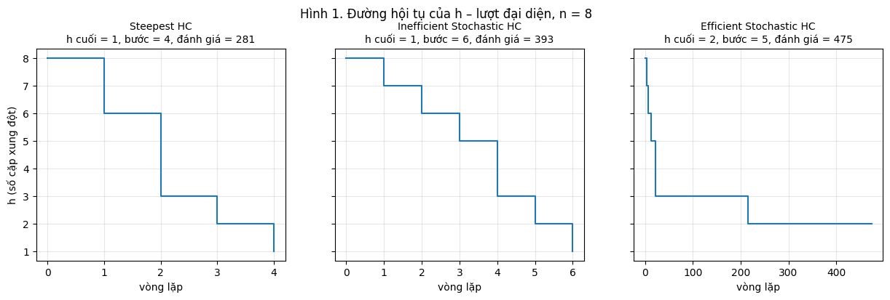
Hình 7.4. Đường hội tụ của h, lượt đại diện, n = 8
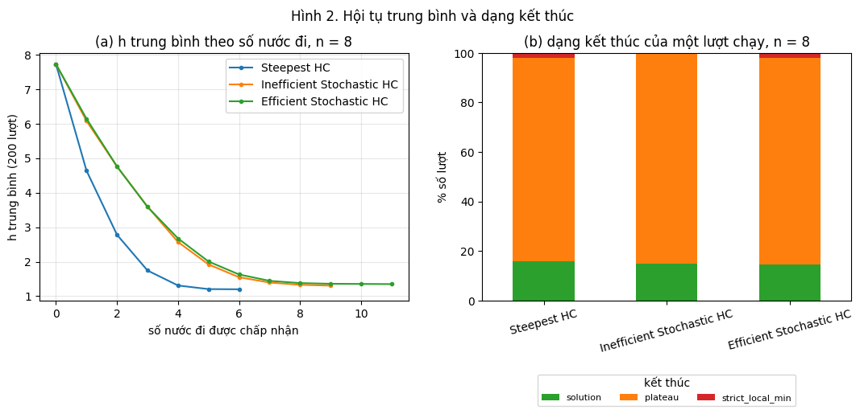
Hình 7.5. (a) h trung bình theo số nước đi được chấp nhận; (b) dạng kết thúc của một lượt chạy, n = 8
Bảng 7.5. Dạng kết thúc của một lượt chạy (n = 8, 200 lượt)
Thuật toán | solution (%) | plateau (%) | strict_local_min (%)
Steepest HC | 16,0 | 82,0 | 2,0
Inefficient Stochastic HC | 15,0 | 85,0 | 0,0
Efficient Stochastic HC | 14,5 | 83,5 | 2,0

- Mẫu hội tụ điển hình. Cả ba thuật toán cải thiện rất nhanh ở những nước đi đầu rồi phẳng ra: h trung bình giảm từ khoảng 7,7 xuống khoảng 4,6 sau nước đi thứ nhất của Steepest, khoảng 2,8 sau nước thứ hai, rồi tiến sát khoảng 1,2. Hai biến thể stochastic có đường trung bình gần như trùng nhau (cả hai chọn đều trong các nước cải thiện), chậm hơn Steepest và dừng ở mức cao hơn một chút (khoảng 1,3–1,35).
- Plateau và kẹt. Khoảng 84–85,5% lượt của cả ba thuật toán kết thúc với h > 0, hầu như toàn bộ ở dạng plateau; cực tiểu cục bộ chặt chỉ chiếm 0–2%. Trong các lượt thất bại của Steepest ở n = 8, h cuối là 1 (104 lượt), 2 (57 lượt), 3 (6 lượt) hoặc 4 (1 lượt). Tỷ lệ kẹt của ba thuật toán tương đương nhau (chênh lệch nhỏ hơn sai số lấy mẫu), nên mình không kết luận thuật toán nào kẹt thường xuyên hơn.
Hội tụ của Simulated Annealing. Hình 7.6 vẽ h theo vòng lặp của SA ở n = 8: (a) lượt đại diện seed = 0 (dừng sau 1920 vòng với lịch hình học và 614 vòng với lịch tuyến tính); (b) h trung bình của 100 lượt, các lượt đã dừng được kéo dài bằng h = 0. Một vòng lặp của SA là một lần thử một láng giềng ngẫu nhiên, giống một vòng của Efficient Stochastic HC, nên cần so với đường cong dài của Efficient hơn là với Steepest.
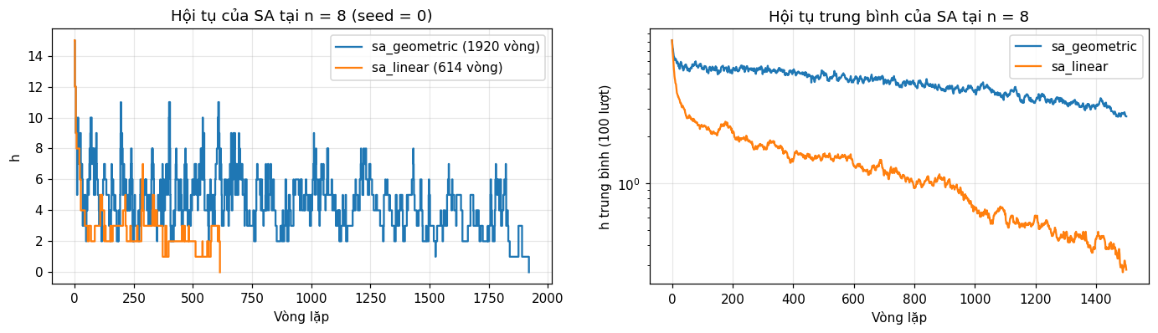
Hình 7.6. Đường hội tụ của SA, n = 8: (a) lượt đại diện seed = 0; (b) h trung bình của 100 lượt (thang log)
- Lịch tuyến tính (T₀ = 0,5): h trung bình giảm rất nhanh, từ khoảng 8,2 xuống 2,6 sau 50 vòng, 1,5 sau 500 vòng và 0,3 sau 1500 vòng khi đa số lượt đã đạt h = 0.
- Lịch hình học (T₀ = 2): bắt đầu nóng hơn nên h trung bình dao động quanh 5 trong khoảng 500 vòng đầu và chỉ giảm rõ khi T thấp (3,9 sau 1000 vòng, 2,7 sau 1500 vòng); đó là lý do lịch này tốn nhiều vòng hơn.
- Khác hill climbing: đường h của một lượt có các đợt tăng vọt khi T còn lớn và các đoạn nằm ngang ở h = 1–2 (plateau), nhưng khi T giảm SA vẫn tìm được lối ra, trong khi hill climbing dừng hẳn ở xung đột cuối trung bình khoảng 1,2–1,35 (Bảng 7.3).
Khả năng mở rộng theo n
Đo thời gian theo n ∈ {4, 8, 12, 16, 20}: 30 lượt cho ba biến thể hill climbing (một lần chạy) và 20 lượt cho hai biến thể có Random Restart (Steepest và Efficient, tối đa 100 lần khởi tạo). Khớp đường thẳng trong thang log-log, log t = k·log n + c, để ước lượng số mũ thực nghiệm k (t ≈ C·n^k).
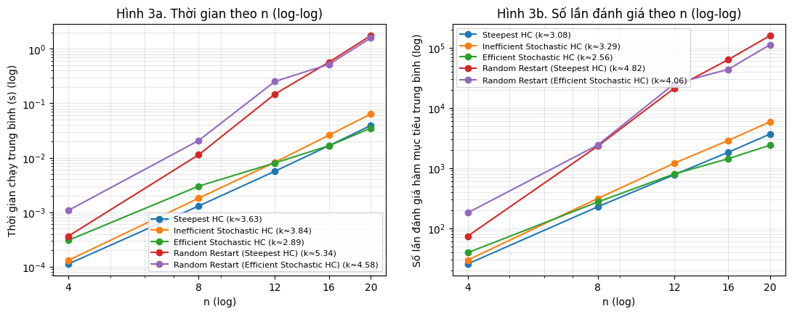
Hình 7.7. Thời gian chạy (trái) và số lần đánh giá (phải) theo n, thang log-log
Bảng 7.6. Số mũ thực nghiệm k
Thuật toán | Số mũ k (thời gian) | Số mũ k (số lần đánh giá)
Steepest HC | 3,63 | 3,08
Inefficient Stochastic HC | 3,83 | 3,29
Efficient Stochastic HC | 2,89 | 2,56
Random Restart (Steepest HC) | 5,34 | 4,82
Random Restart (Efficient Stochastic HC) | 4,58 | 4,06

Bảng 7.7. Số liệu đo theo n
Thuật toán | n | Số lượt | Thời gian TB (s) | Số lần đánh giá TB | Tỷ lệ thành công
Steepest HC | 4 | 30 | 0,00011 | 25,4 | 0,50
Inefficient Stochastic HC | 4 | 30 | 0,00013 | 29,4 | 0,37
Efficient Stochastic HC | 4 | 30 | 0,00030 | 39,0 | 0,57
Random Restart (Steepest HC) | 4 | 20 | 0,00036 | 73,7 | 1,00
Random Restart (Efficient Stochastic HC) | 4 | 20 | 0,00108 | 179,9 | 1,00
Steepest HC | 8 | 30 | 0,00130 | 226,9 | 0,23
Inefficient Stochastic HC | 8 | 30 | 0,00181 | 312,7 | 0,07
Efficient Stochastic HC | 8 | 30 | 0,00301 | 272,7 | 0,17
Random Restart (Steepest HC) | 8 | 20 | 0,01134 | 2322,8 | 1,00
Random Restart (Efficient Stochastic HC) | 8 | 20 | 0,02073 | 2417,8 | 1,00
Steepest HC | 12 | 30 | 0,00566 | 771,0 | 0,10
Inefficient Stochastic HC | 12 | 30 | 0,00827 | 1197,8 | 0,03
Efficient Stochastic HC | 12 | 30 | 0,00803 | 794,3 | 0,03
Random Restart (Steepest HC) | 12 | 20 | 0,14759 | 21028,7 | 1,00
Random Restart (Efficient Stochastic HC) | 12 | 20 | 0,25220 | 25016,6 | 0,90
Steepest HC | 16 | 30 | 0,01664 | 1825,0 | 0,00
Inefficient Stochastic HC | 16 | 30 | 0,02604 | 2865,0 | 0,00
Efficient Stochastic HC | 16 | 30 | 0,01663 | 1425,2 | 0,00
Random Restart (Steepest HC) | 16 | 20 | 0,57045 | 63167,2 | 0,95
Random Restart (Efficient Stochastic HC) | 16 | 20 | 0,52040 | 43584,2 | 0,95
Steepest HC | 20 | 30 | 0,03926 | 3661,7 | 0,07
Inefficient Stochastic HC | 20 | 30 | 0,06381 | 5878,3 | 0,00
Efficient Stochastic HC | 20 | 30 | 0,03504 | 2394,2 | 0,03
Random Restart (Steepest HC) | 20 | 20 | 1,76000 | 158941,9 | 0,85
Random Restart (Efficient Stochastic HC) | 20 | 20 | 1,58822 | 112120,9 | 0,75

- Steepest HC, k ≈ 3,6 về thời gian, tức gần O(n^4): mỗi vòng lặp đánh giá O(n²) láng giềng, mỗi lần gọi conflicts tốn O(n), nên một vòng là O(n³); nếu số bước tăng xấp xỉ tuyến tính theo n thì cả lượt chạy là O(n^4). Số lần đánh giá riêng có k ≈ 3,1. Inefficient Stochastic tương tự (k ≈ 3,8) nhưng hằng số lớn hơn vì cần nhiều bước hơn.
- Efficient Stochastic HC, k ≈ 2,9, nhỏ nhất trong ba biến thể: chi phí chủ yếu là đuôi patience tỷ lệ n² lần thử, mỗi lần O(n), nên O(n³); số lần đánh giá có k ≈ 2,6 vì ở các n nhỏ đuôi tỷ lệ n² chiếm gần hết. Từ n ≥ 16 nó cũng là biến thể rẻ nhất.
- Random Restart nhân thêm số lần khởi tạo cần thiết, tăng rất nhanh khi n tăng vì xác suất một lần chạy thành công giảm. Số mũ (k ≈ 5,3 cho Steepest và ≈ 4,6 cho Efficient) vì vậy cao hơn và còn bị chặn bởi giới hạn 100 lần khởi tạo: ở n = 20 một số lượt không tìm được nghiệm, nên số mũ chỉ mô tả thí nghiệm này chứ không phải độ phức tạp tiệm cận.
- Kết luận. Trong các biến thể chạy một lần, Efficient Stochastic mở rộng tốt nhất; khi cần chắc chắn tìm được nghiệm ở n lớn thì Random Restart bọc quanh Efficient tốn ít lần đánh giá hơn Random Restart bọc Steepest ở n = 16 và n = 20. Số mũ chỉ là ước lượng thô (5 điểm n, thời gian rất nhỏ ở n bé) và phụ thuộc cài đặt: conflicts tính lại từ đầu (O(n)); nếu tính chênh lệch Δh khi di chuyển một quân (O(1)) thì mỗi số mũ giảm khoảng 1.
Simulated Annealing. SA được đo trên cùng các giá trị n, 20 lượt mỗi n (seed = 0…19), max_iter = 1000·n (Bảng 7.8 và Hình 7.8).
Bảng 7.8. Số liệu đo theo n của Simulated Annealing
Thuật toán | n | Số lượt | Thời gian TB (s) | Số lần đánh giá TB | Tỷ lệ thành công
SA – hình học (T₀ = 2) | 4 | 20 | 0,00110 | 93,0 | 1,00
SA – hình học (T₀ = 2) | 8 | 20 | 0,03714 | 2415,7 | 1,00
SA – hình học (T₀ = 2) | 12 | 20 | 0,11226 | 5649,3 | 0,90
SA – hình học (T₀ = 2) | 16 | 20 | 0,21387 | 8784,2 | 1,00
SA – hình học (T₀ = 2) | 20 | 20 | 0,36671 | 12229,5 | 0,95
SA – tuyến tính (T₀ = 0,5) | 4 | 20 | 0,00068 | 56,6 | 1,00
SA – tuyến tính (T₀ = 0,5) | 8 | 20 | 0,01339 | 842,8 | 1,00
SA – tuyến tính (T₀ = 0,5) | 12 | 20 | 0,11275 | 5774,1 | 1,00
SA – tuyến tính (T₀ = 0,5) | 16 | 20 | 0,23968 | 10031,6 | 0,95
SA – tuyến tính (T₀ = 0,5) | 20 | 20 | 0,43149 | 14815,3 | 0,95

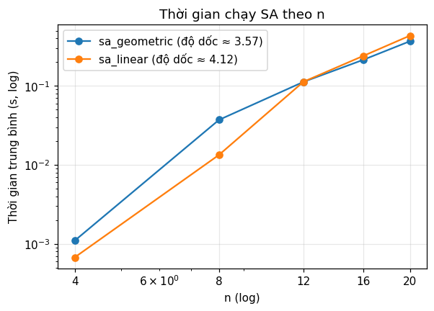
Hình 7.8. Thời gian chạy của SA theo n (thang log-log); độ dốc ≈ 3,57 (hình học) và ≈ 4,12 (tuyến tính)
- Số mũ thực nghiệm. k ≈ 3,6 (hình học) và ≈ 4,1 (tuyến tính) về thời gian, cao hơn Efficient Stochastic HC (2,9). Hai nguyên nhân: số lần đánh giá cần thiết tăng theo n (k ≈ 3,0–3,6) và mỗi lần đánh giá conflicts() tốn O(n); ngoài ra ngân sách max_iter = 1000·n tăng theo n và ở n = 12–20 một số lượt (5–10%) dùng hết ngân sách mà chưa có nghiệm nên thời gian bị chặn trên, làm số mũ ở n lớn bị ước lượng thấp.
- So với Random Restart. Số lần đánh giá của SA tăng chậm hơn nhiều: ở n = 20 SA cần khoảng 12 000–15 000 lần đánh giá và đạt tỷ lệ thành công 0,95, trong khi Random Restart cần 112 000–159 000 lần (gấp khoảng 8–11 lần) và chỉ đạt 0,75–0,85 (Bảng 7.7); ở n = 16 chênh lệch là 4–7 lần, ở n = 12 khoảng 4 lần. Thời gian của SA ở n = 20 (khoảng 0,4 s) cũng thấp hơn Random Restart (1,6–1,8 s) nếu hai phần đo trên máy tương đương. Lưu ý: mỗi điểm chỉ 20 lượt; T₀ của SA được chọn trên chính các seed này (còn hill climbing không được chỉnh tham số), nên SA có lợi thế nhẹ.
- Kết luận. SA mở rộng tốt hơn Random Restart về số lần đánh giá nhưng có tham số (T₀, lịch, max_iter) phải chỉnh; số mũ chỉ là ước lượng thô (5 điểm n, 20 lượt) và phụ thuộc cài đặt: nếu tính Δh khi di chuyển một quân (O(1)) thì số mũ giảm khoảng 1.

Bài nâng cao: toán tử di chuyển cục bộ
Phần nâng cao khảo sát bốn toán tử khác và so với toán tử gốc (chuyển một quân sang hàng ngẫu nhiên khác trong cột), tất cả đặt trong Efficient Stochastic Hill Climbing (sinh một láng giềng, chỉ chấp nhận khi h giảm hẳn). Điều kiện dừng giống nhau: h = 0, hoặc 3·n(n − 1) lần thử liên tiếp không cải thiện, hoặc 20 000 vòng; mỗi toán tử chạy 100 lượt trên cùng các bàn cờ ở n = 8 và n = 12 (patience khác với 258 ở phần của thành viên 2, nên toán tử gốc ở đây được chạy lại để so sánh công bằng).
- single_step: một quân hậu nhích 1 ô lên hoặc xuống.
- column_swap: hoán đổi hàng của hai cột ngẫu nhiên.
- dual_queen: chọn hai quân hậu và chuyển cả hai sang hàng ngẫu nhiên.
- adaptive: với xác suất 0,5 chọn quân hậu đang xung đột nhiều nhất và chuyển sang hàng ngẫu nhiên; ngược lại chọn ngẫu nhiên một trong ba toán tử còn lại.
Bảng 7.9. So sánh các toán tử di chuyển (100 lượt mỗi ô)
Toán tử | n = 8: thành công | n = 8: xung đột cuối TB | n = 8: số bước TB | n = 12: thành công | n = 12: xung đột cuối TB | n = 12: số bước TB
original (toán tử gốc) | 13% | 1,38 | 210 | 4% | 1,86 | 574
adaptive | 22% | 1,09 | 186 | 10% | 1,46 | 512
dual_queen | 6% | 1,50 | 244 | 2% | 1,87 | 644
single_step | 1% | 3,56 | 185 | 0% | 5,47 | 438
column_swap | 0% | 4,56 | 191 | 0% | 6,72 | 454

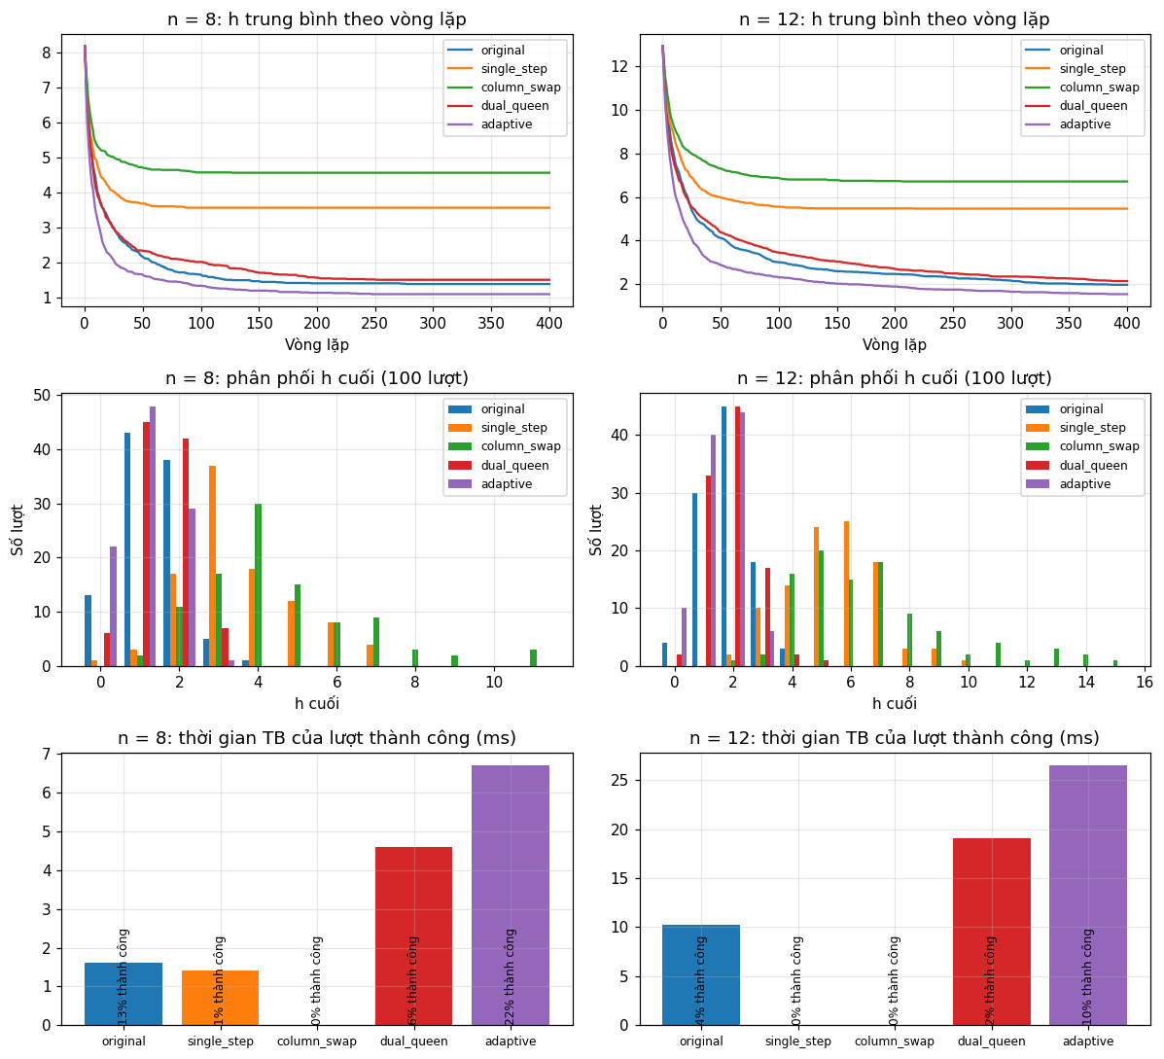
Hình 7.9. h trung bình theo vòng lặp, phân phối h cuối và thời gian trung bình của các lượt thành công
- Toán tử gốc là chuẩn khá mạnh: nó có n(n − 1) láng giềng nên có nhiều cơ hội tìm nước cải thiện; chỉ adaptive vượt được nó (22% so với 13% ở n = 8; 10% so với 4% ở n = 12). Với 100 lượt, sai số chuẩn của mỗi tỷ lệ khoảng 3–4 điểm phần trăm nên chênh lệch này chỉ là gợi ý.
- adaptive cho chất lượng tốt nhất (xung đột cuối nhỏ nhất) nhờ ưu tiên quân đang xung đột nhiều nhất, nhưng mỗi vòng tốn thêm O(n²) để tính xung đột từng quân nên thời gian mỗi lượt gấp khoảng 4 lần toán tử gốc.
- dual_queen kém hơn toán tử gốc (6% so với 13% ở n = 8): đổi hai quân cùng lúc là bước nhảy lớn nên khó làm h giảm hẳn.
- single_step kẹt sớm vì mỗi quân chỉ có 2 láng giềng nên tổng số nước đi chỉ khoảng 2n.
- column_swap gần như không bao giờ thành công: phép hoán đổi chỉ đổi chỗ các hàng nên tập các hàng không đổi; nếu bàn cờ ban đầu có hai quân cùng hàng thì xung đột hàng không bao giờ mất, và chỉ bàn cờ khởi tạo là hoán vị (xác suất khoảng 8!/8⁸ ≈ 0,24% ở n = 8) mới có thể về h = 0.
- Kết luận. Toán tử gốc đã là lựa chọn tốt về chi phí; adaptive cải thiện chất lượng với giá cao hơn; các toán tử còn lại không có lợi. Cả năm đều kém xa SA (100% ở n = 8), nên đổi toán tử không thay thế được việc cho phép nước đi tệ hơn. Kết quả phụ thuộc điều kiện dừng và quy tắc chỉ chấp nhận cải thiện hẳn.

Bảng 4.2
Số liệu lấy từ Task 4 và Task 6 ở trên (200 lượt cho hill climbing chạy một lần, 100 lượt cho Random Restart). Stochastic HC ở đây là bản Efficient (first-choice); bản Inefficient được liệt kê để đối chiếu. COUNT của bài tô màu không đồng nhất với số lần đánh giá hàm mục tiêu ở n-Queens: ở đây cột “số lần đánh giá” đếm số lần gọi conflicts(). Thành công = h = 0; xung đột cuối TB là trung bình h cuối (với Random Restart là h của bàn cờ tốt nhất).
Các dòng Simulated Annealing lấy từ Bảng 7.4: 100 lượt (seed = 0…99), chạy trên bàn cờ khởi tạo make_board(n, seed) và hai lịch làm nguội với T₀ chọn ở Task 5; số lần đánh giá đếm cả lần đánh giá bàn cờ đầu.

Bài toán | Kích thước | Thuật toán | Số lượt | Thành công (%) | Xung đột cuối TB | Số lần đánh giá TB | Thời gian TB (s) | Tiêu chí dừng
n-Queens | n = 4 | Steepest HC | 200 | 34,5 | 0,730 | 26,7 | 0,00009 | h = 0 hoặc hết nước cải thiện
n-Queens | n = 8 | Steepest HC | 200 | 16,0 | 1,200 | 227,8 | 0,00115 | h = 0 hoặc hết nước cải thiện
n-Queens | n = 4 | Efficient Stochastic HC | 200 | 31,5 | 0,845 | 49,7 | 0,00029 | h = 0 hoặc patience lần thử liên tiếp không cải thiện
n-Queens | n = 8 | Efficient Stochastic HC | 200 | 14,5 | 1,350 | 286,4 | 0,00224 | h = 0 hoặc patience lần thử liên tiếp không cải thiện
n-Queens | n = 8 | Inefficient Stochastic HC | 200 | 15,0 | 1,305 | 319,6 | 0,00173 | h = 0 hoặc hết nước cải thiện
n-Queens | n = 8 | Random Restart (Steepest HC) | 100 | 100,0 | 0,000 | 1865,1 | 0,00909 | h = 0 hoặc đủ 100 lần khởi tạo
n-Queens | n = 8 | Random Restart (Inefficient Stochastic HC) | 100 | 100,0 | 0,000 | 2431,6 | 0,01188 | h = 0 hoặc đủ 100 lần khởi tạo
n-Queens | n = 8 | Random Restart (Efficient Stochastic HC) | 100 | 100,0 | 0,000 | 1790,7 | 0,01467 | h = 0 hoặc đủ 100 lần khởi tạo
n-Queens | n = 4 | Simulated Annealing (lịch hình học) | 100 | 100,0 | 0,000 | 87,9 | 0,00106 | h = 0 hoặc hết 4000 vòng lặp
n-Queens | n = 4 | Simulated Annealing (lịch tuyến tính) | 100 | 100,0 | 0,000 | 42,2 | 0,00057 | h = 0 hoặc hết 4000 vòng lặp
n-Queens | n = 8 | Simulated Annealing (lịch hình học) | 100 | 100,0 | 0,000 | 2249,8 | 0,03609 | h = 0 hoặc hết 8000 vòng lặp
n-Queens | n = 8 | Simulated Annealing (lịch tuyến tính) | 100 | 100,0 | 0,000 | 912,1 | 0,01455 | h = 0 hoặc hết 8000 vòng lặp

Trả lời câu hỏi thảo luận

Câu 1. Khác nhau giữa complete() và consistent()? Một phép gán đầy đủ có luôn là nghiệm CSP không?
complete(assignment, csp) chỉ hỏi mọi biến đã có giá trị chưa; consistent(assignment, csp) chỉ hỏi có ràng buộc nào đã bị vi phạm giữa các biến đã gán không (biến chưa gán bị bỏ qua). Hai điều kiện độc lập nhau:
Bảng 5.2. So sánh complete() và consistent()
Phép gán | complete | consistent | Là nghiệm?
Rỗng {} | False | True | Không
Một phần, không vi phạm | False | True | Không
Đầy đủ, tất cả cùng màu đỏ | True | False | Không
Đầy đủ, tô đúng | True | True | Có

Vì vậy phép gán đầy đủ không luôn là nghiệm: nghiệm của CSP là phép gán vừa đầy đủ vừa nhất quán. Trong Backtracking, mỗi nút là một phép gán từng phần luôn nhất quán; thuật toán dừng khi phép gán trở nên đầy đủ (lúc đó nó cũng nhất quán nên chính là nghiệm). Lưu ý thêm: consistent() không kiểm tra giá trị có thuộc miền hay không (ca 7, Bảng 2.1).

Câu 2. MRV và Forward Checking tác động thế nào đến cây Backtracking? Khi nào kiểm tra miền làm tăng chi phí?
- MRV (chọn biến ít giá trị hợp lệ nhất) áp dụng nguyên tắc fail-first: biến khó nhất đứng gần gốc nên các nhánh không có nghiệm bị cắt sớm và cây hẹp lại. Với đồ thị mẫu 3 màu, số nút giảm từ 70 xuống 34.
- Forward Checking loại ngay các màu xung đột khỏi miền láng giềng chưa gán và quay lui ngay khi một miền rỗng thay vì đợi tới lúc chọn đúng biến đó. Chỉ riêng FC cũng đưa số nút từ 70 về 34; FC + MRV còn 28. Ở thí nghiệm lớn (4 màu, n = 100), FC + MRV chỉ cần 153 nút, gần mức không quay lui (n + 1 = 101), so với 1.773 của Backtracking gốc (trung vị 475,5; lớn nhất 9.325).

Khi nào kiểm tra miền làm tăng chi phí?
- Trên đồ thị dễ không cần quay lui (n = 10, 4 màu: mọi cấu hình đều 11 nút), kiểm tra miền chỉ thêm việc mà không giảm nút (Bảng 4.9: Backtracking 0,00004 s so với MRV + Backtracking 0,00012 s).
- MRV không kèm Forward Checking phải tính lại miền hợp lệ của mọi biến chưa gán ở mỗi nút (cỡ n × bậc × |D|): ở n = 100 với 4 màu, MRV + Backtracking trung bình 168 nút nhưng thời gian trung bình lớn hơn Backtracking gốc (Bảng 4.5).
- Forward Checking phải ghi nhật ký và hoàn tác miền ở mỗi bước (thêm bộ nhớ và thời gian), nên chỉ có lợi khi số nút tiết kiệm được lớn hơn chi phí này, như ở các đồ thị lớn.

Câu 3. Vì sao tô màu bằng 3 màu có thể thất bại dù dùng thuật toán đúng? Làm sao phân biệt hết giới hạn tính toán và chứng minh vô nghiệm?
Thất bại vì bài toán không có nghiệm, không phải vì thuật toán sai. Trong thí nghiệm chỉ 2/20 đồ thị n = 10 và 0/20 đồ thị với n ≥ 20 tô được bằng 3 màu. Lý do: các láng giềng của một đỉnh bên trong tam giác hóa tạo thành vòng kín và với 3 màu buộc phải xen kẽ đúng hai màu, nên bậc của mọi đỉnh trong phải chẵn; chỉ cần một đỉnh trong có bậc lẻ là vô nghiệm. Tiêu chí này khớp với thuật toán chính xác ở 20/20 đồ thị tại mọi n (Bảng 4.7).
Phân biệt “hết giới hạn” với “vô nghiệm”.
- Backtracking là thuật toán đầy đủ: nó chỉ trả “vô nghiệm” sau khi duyệt hết cây tìm kiếm (hữu hạn; đồ thị mẫu: 70 nút với bản gốc), nên kết quả này là một chứng minh.
- Nếu đặt giới hạn số nút và chạm giới hạn trước khi duyệt xong thì trạng thái phải là “limit” (chưa kết luận). Code ghi riêng ba trạng thái solved / unsat / limit; trong 1.680 lượt chạy không có lượt “limit” nào nên mọi “unsat” đều là chứng minh.
- Min-Conflicts (tìm kiếm cục bộ, không đầy đủ) khi thất bại chỉ có nghĩa “chưa tìm thấy trong ngân sách bước”: với 3 màu nó dùng hết 12.000 bước mà không phân biệt được vô nghiệm với khó. Muốn khẳng định vô nghiệm phải dùng thuật toán đầy đủ, hoặc điều kiện cần như tiêu chí bậc chẵn ở trên.

Câu 4. Hill Climbing gặp local optimum hoặc plateau ra sao? Random Restart và Simulated Annealing xử lý theo cách nào?
Hill Climbing gặp local optimum / plateau. Hill climbing chỉ nhận nước đi làm h giảm chặt, nên dừng ngay khi mọi láng giềng có h ≥ h hiện tại. Có hai dạng: cực tiểu cục bộ chặt (mọi láng giềng đều tệ hơn) và plateau (có láng giềng bằng h hiện tại nhưng không có láng giềng tốt hơn, và nước đi ngang không được chấp nhận). Số liệu ở n = 8 (200 lượt mỗi thuật toán, cùng bàn cờ khởi tạo):
- Chỉ 14,5–16% lượt đạt h = 0; khoảng 84–85% lượt còn lại kẹt, trong đó gần như toàn bộ là plateau (82–85% tổng số lượt), cực tiểu cục bộ chặt chỉ 0–2%.
- Kẹt nhưng rất gần nghiệm: ở Steepest, trong 168 lượt thất bại thì h cuối là 1 (104 lượt), 2 (57 lượt), 3 (6 lượt), 4 (1 lượt).
- Ở n = 4 cũng tương tự: 65–71% lượt thất bại, gần như toàn bộ là plateau.
- Khi n tăng, xác suất thành công của một lần chạy giảm mạnh (khoảng 0–7% ở n = 16–20 trong thí nghiệm khả năng mở rộng).
Random Restart. Random Restart không sửa điểm yếu của hill climbing mà mua thêm cơ hội: mỗi lần khởi tạo độc lập thành công với xác suất p ≈ 0,15 ở n = 8, nên số lần khởi tạo kỳ vọng khoảng 1/p. Trong Task 4: trung bình 8,11 (Steepest), 7,35 (Inefficient) và 6,23 (Efficient) lần khởi tạo ở n = 8 (nhiều nhất lần lượt 42, 35, 25 lần), và 2,45–3,08 lần ở n = 4; cả 100/100 lượt đều thành công trong giới hạn 100 lần. Cái giá là chi phí: khoảng 1 800–2 400 lần đánh giá ở n = 8, gấp khoảng 6–8 lần một lần chạy đơn (230–320). Khi n tăng thì p giảm, số lần khởi tạo cần thiết tăng nhanh và giới hạn 100 lần bắt đầu bị chạm (một số lượt thất bại ở n = 20). Chênh lệch giữa ba biến thể nằm trong sai số lấy mẫu nên không nên xếp hạng chúng.
Simulated Annealing. SA đôi khi chấp nhận nước đi tệ hơn (Δh > 0) với xác suất exp(−Δh/T): T cao thì gần như đi ngẫu nhiên, T thấp thì gần như hill climbing. Nhờ vậy SA có thể thoát khỏi cực tiểu cục bộ và plateau ngay trong một lần chạy, thay vì bỏ toàn bộ tiến trình để khởi động lại như Random Restart. Số liệu (100 lượt mỗi lịch): SA đạt 100/100 lượt thành công ở n = 4 và n = 8, trong khi hill climbing chạy một lần chỉ đạt 14,5–16% ở n = 8; ở n = 8 chi phí của SA (khoảng 910–2 250 lần đánh giá) tương đương hoặc thấp hơn Random Restart (1 791–2 432), và ở n = 20 SA cần ít lần đánh giá hơn nhiều (khoảng 12 000–15 000 so với 112 000–159 000, Bảng 7.8). Cái giá phải trả là SA phụ thuộc lịch làm nguội và điều kiện dừng: ở n = 20 đổi T₀ làm tỷ lệ thành công thay đổi từ 5% đến 90% (Bảng 7.2), và SA vẫn thất bại khoảng 5–10% lượt ở n = 12–20 khi hết max_iter, thường kẹt ở h = 1–2.

Câu 5. So sánh Steepest, Inefficient Stochastic và Efficient Stochastic về số lần đánh giá láng giềng
Bảng 8.1. Số lần đánh giá (200 lượt mỗi thuật toán)
n | Thuật toán | Số lần đánh giá TB | Số nước đi TB | Đánh giá mỗi nước đi | Đánh giá mỗi vòng lặp
4 | Steepest HC | 26,7 | 1,5 | 17,9 | 12
4 | Inefficient Stochastic HC | 30,9 | 1,8 | 17,3 | 12
4 | Efficient Stochastic HC | 49,7 | 1,8 | 27,0 | 1
8 | Steepest HC | 227,8 | 3,2 | 71,0 | 56
8 | Inefficient Stochastic HC | 319,6 | 4,8 | 66,0 | 56
8 | Efficient Stochastic HC | 286,4 | 4,8 | 59,2 | 1

Bảng 8.2. Số lần đánh giá TB ở n = 8, tách theo kết quả của lượt chạy (patience của Efficient = 258)
Thuật toán | Lượt thất bại (kẹt) | Lượt thành công
Steepest HC | 226,7 | 233,8
Inefficient Stochastic HC | 314,3 | 350,1
Efficient Stochastic HC | 317,6 | 102,5

- Mỗi vòng lặp. Steepest và Inefficient đều phải đánh giá đủ n(n−1) láng giềng (12 ở n = 4, 56 ở n = 8, 380 ở n = 20): Steepest để tìm nước tốt nhất, Inefficient để biết tập nước cải thiện rồi mới chọn ngẫu nhiên. Efficient chỉ đánh giá 1 láng giềng mỗi vòng. Steepest và Inefficient có cùng chi phí mỗi vòng; Inefficient tốn hơn vì cần nhiều bước hơn (4,84 so với 3,21 bước ở n = 8), nên tổng số lần đánh giá cao hơn (319,6 so với 227,8 ở n = 8; 5 878 so với 3 662 ở n = 20).
- Mỗi nước đi được chấp nhận. Efficient rẻ nhất ở n = 8 (khoảng 59 lần đánh giá, so với 66 của Inefficient và 71 của Steepest), và khi thành công sớm thì rất rẻ (khoảng 103 lần đánh giá, so với 234 của Steepest và 350 của Inefficient trên các lượt thành công; mẫu chỉ khoảng 30 lượt mỗi thuật toán nên chỉ mang tính tham khảo).
- Đuôi patience. Khi bị kẹt (khoảng 85% lượt), Efficient phải đánh giá thêm patience lần (258 ở n = 8) để “tin” rằng đã kẹt: lượt thất bại tốn khoảng 318 lần đánh giá, trong đó 258 chỉ để xác nhận dừng. Vì vậy tổng chi phí phụ thuộc vào n: ở n = 4 Efficient tốn nhiều nhất (khoảng 50 so với 27 của Steepest và 31 của Inefficient) vì patience = 56 là lớn so với 12 láng giềng; ở n = 8 thứ tự là Steepest (228) < Efficient (286) < Inefficient (320); từ n = 16 trở lên Efficient rẻ nhất (1 425 so với 1 825 của Steepest và 2 865 của Inefficient ở n = 16; 2 394 so với 3 662 và 5 878 ở n = 20), vì mỗi vòng của hai bản kia tốn n(n−1) lần đánh giá trong khi đuôi patience của Efficient chỉ tăng theo N một lần.
- Lưu ý. Số lần đánh giá không đồng nhất với thời gian chạy: ở n = 8, Efficient có ít lần đánh giá hơn Inefficient nhưng không chạy nhanh hơn trong cài đặt Python này (xem cột thời gian ở Bảng 4.2), vì mỗi vòng lặp của nó có thêm chi phí sinh số ngẫu nhiên và hoàn tác.

Câu 6. Vì sao cần nhiều lần chạy và cố định điều kiện thí nghiệm khi đánh giá thuật toán ngẫu nhiên?
Thuật toán ngẫu nhiên cho kết quả khác nhau mỗi lần chạy nên một lượt đơn lẻ chỉ là một mẫu. Ví dụ ở n = 8, độ lệch chuẩn thời gian của SA lịch hình học là khoảng 17 ms so với trung bình khoảng 36 ms (Bảng 7.4), và hill climbing chạy một lần thất bại ở khoảng 85% lượt (n = 8) nên một lượt đơn lẻ rất dễ cho kết luận sai. Cần từ 100 lượt trở lên để:
- Ước lượng được trung bình, độ phân tán và tỷ lệ thành công. Với sai số chuẩn của tỷ lệ thành công khoảng 2,5–5 điểm phần trăm ở 100–200 lượt, chênh lệch giữa ba biến thể hill climbing (16,0% / 15,0% / 14,5%) không đủ để xếp hạng; với 100/100 thành công chỉ khẳng định được tỷ lệ từ khoảng 97% trở lên.
- Thấy các trường hợp hiếm (thất bại, lượt rất lâu) mà trung bình che đi, chẳng hạn các lượt SA hết max_iter ở n = 12–20.
Cần cố định điều kiện thí nghiệm để chênh lệch đo được là do thuật toán chứ không do điều kiện:
- Cùng bàn cờ khởi tạo: lượt k dùng seed = k và bộ sinh số ngẫu nhiên của thuật toán tách riêng, nên kết quả tái lập được và các thuật toán được so trên cùng tập bàn cờ (lưu ý trong báo cáo này hill climbing dùng 200 bàn cờ còn SA dùng 100, nên so sánh chỉ ở mức tỷ lệ và chi phí trung bình).
- Cùng n, tiêu chí dừng và ngân sách: đổi max_iter, T₀ hay patience có thể làm tỷ lệ thành công thay đổi rất lớn (Bảng 7.2: từ 5% đến 90% ở n = 20).
- Cùng máy và cùng cách đo (time.perf_counter), vì thời gian phụ thuộc cài đặt và tải máy; số lần đánh giá không đồng nhất với thời gian chạy.
- Ghi rõ cách tính trung bình (trung bình cả lượt thành công lẫn thất bại; Random Restart tính tổng chi phí của mọi lần khởi tạo) để người khác so sánh được.

Nhận xét tổng
- Tính hợp lệ của nghiệm. Ở bài tô màu, nghiệm được xác nhận bằng complete() và consistent(); thuật toán đầy đủ (Backtracking) chỉ trả “vô nghiệm” sau khi duyệt hết cây. Ở n-Queens, “thành công” nghĩa là h = 0, tức không có cặp quân hậu nào cùng hàng hoặc đường chéo; mọi lượt SA đều được kiểm tra conflicts(board_cuoi) = h_cuoi.
- Hiệu quả. Với tô màu, Forward Checking kết hợp MRV cho số nút ít nhất và thời gian tốt nhất ở các đồ thị lớn. Với n-Queens, hill climbing chạy một lần chỉ thành công 14,5–16% ở n = 8, còn Random Restart và SA đều đạt 100%; chi phí ở n = 8 tương đương nhau (khoảng 0,9–2,4 nghìn lần đánh giá), và khi n tăng SA cần ít lần đánh giá hơn nhiều so với Random Restart (khoảng 12 000–15 000 so với 112 000–159 000 ở n = 20).
- Các trường hợp thất bại. Bài 3 màu hầu như luôn vô nghiệm khi n ≥ 20, không phải do thuật toán sai. Hill climbing thường kẹt ở plateau với h = 1–2; Random Restart bắt đầu chạm giới hạn 100 lần khởi tạo ở n ≥ 16; SA thất bại khoảng 5–10% lượt ở n = 12–20 khi hết max_iter, thường kẹt ở h = 1–2 vì nhiệt độ lúc đó đã quá thấp để thoát.
- Hạn chế của đánh giá thực nghiệm. (1) Số lượt hữu hạn (100–200 lượt; 20–30 lượt khi đo theo n) nên có sai số lấy mẫu, và với 100/100 thành công chỉ khẳng định được tỷ lệ từ khoảng 97%. (2) Hill climbing dùng 200 bàn cờ còn SA dùng 100 bàn cờ khác, và T₀ của SA được chọn trên các seed trùng với seed đánh giá nên SA có lợi thế nhẹ. (3) Thời gian đo bằng Python thuần, rất nhỏ ở n bé, dao động giữa các lần chạy và có thể đo trên máy khác nhau; số mũ log-log chỉ là ước lượng thô từ 5 điểm n. (4) COUNT ở bài tô màu không đồng nhất với số lần đánh giá hàm mục tiêu ở n-Queens nên không so sánh trực tiếp. (5) Thí nghiệm tô màu chỉ dùng đồ thị Delaunay ngẫu nhiên nên kết luận không tự động áp dụng cho đồ thị khác.

Mức đóng góp của các thành viên
STT | Họ tên | MSSV | Công việc | Đóng góp
1 | Nguyễn Kiều Linh | 3124720039 | Bài 7 (Task 5), Bài 8 (Task 6 + biểu đồ + nâng cao) | [33.(3)]%
2 | Nguyễn Huỳnh Mai | 3124720043 | Bài 5, Bài 6 (Task 1–3), Bài 7 (Task 4) | [33.(3)]%
3 | Nguyễn Lương Hồng Búp | 3124720009 | Bài 1, 2, 3, 4 | [33.(3)]%

